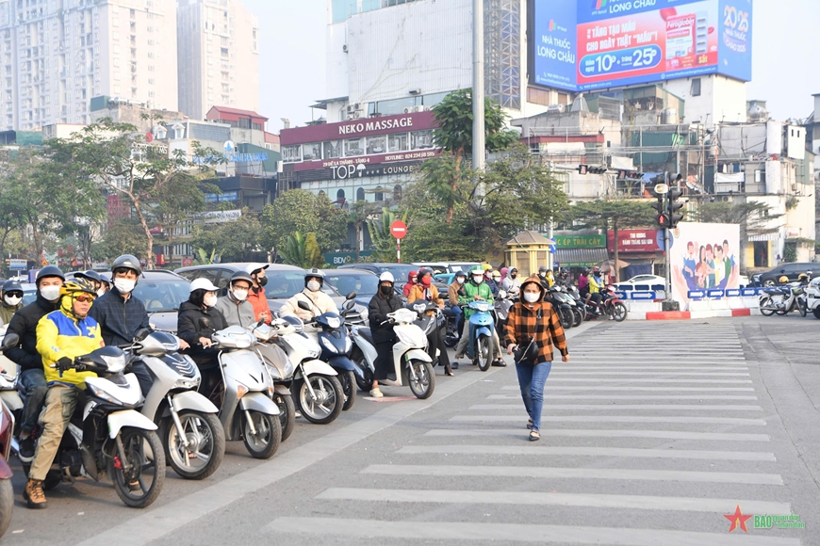

[
{
"question": "Nhóm người điều khiển xe máy đang dừng thành hàng ở phía bên trái ảnh có vị trí như thế nào so với phần đường dành cho người đi bộ qua đường?",
"A": "Các xe đang dừng trước phần đường có các vạch trắng dành cho người đi bộ qua đường",
"B": "Các xe đang dừng hoàn toàn trên phần đường dành cho người đi bộ qua đường",
"C": "Các xe đang di chuyển ngược chiều trên phần đường bên phải",
"D": "Các xe đang đỗ trên vỉa hè dành cho người đi bộ",
"GT": "A",
"law": []
},
{
"question": "Giả sử nhóm người điều khiển xe máy đang dừng ở phía bên trái ảnh được phép tiếp tục di chuyển nhưng người phụ nữ mặc áo kẻ đang đi trên phần đường dành cho người đi bộ chưa qua hết đường. Cách xử lý nào đúng?",
"A": "Tăng tốc đi qua trước người đi bộ vì phương tiện đã được phép di chuyển",
"B": "Bấm còi liên tục để yêu cầu người đi bộ dừng lại",
"C": "Giảm tốc độ hoặc tiếp tục dừng để nhường đường cho người đi bộ qua đường an toàn",
"D": "Đi vòng qua phía trước người đi bộ nếu còn đủ khoảng trống",
"GT": "C",
"law": [
"Luat_36_2024_D11_K4_A",
"Luat_36_2024_D12_K3_A"
]
},
{
"question": "Giả sử một người trong nhóm điều khiển xe máy ở phía bên trái ảnh vượt qua vị trí phải dừng khi tín hiệu đèn màu đỏ đang bật, không thuộc trường hợp được phép và hành vi chưa gây tai nạn giao thông. Mức phạt tiền nào được áp dụng?",
"A": "Từ 200.000 đồng đến 400.000 đồng",
"B": "Từ 600.000 đồng đến 800.000 đồng",
"C": "Từ 2.000.000 đồng đến 3.000.000 đồng",
"D": "Từ 4.000.000 đồng đến 6.000.000 đồng",
"GT": "D",
"law": [
"Luat_36_2024_D11_K4_C",
"ND_168_2024_D7_K7_C"
]
},
{
"question": "Giả sử một người trong nhóm điều khiển xe máy ở phía bên trái ảnh không chấp hành tín hiệu đèn đỏ, hành vi chưa gây tai nạn và không kèm theo vi phạm khác. Ngoài tiền phạt, hậu quả pháp lý nào đúng đối với riêng hành vi này?",
"A": "Bị trừ 02 điểm giấy phép lái xe và bị tước quyền sử dụng giấy phép lái xe từ 01 tháng đến 03 tháng",
"B": "Bị trừ 04 điểm giấy phép lái xe; không bị tước quyền sử dụng giấy phép lái xe và không bị tịch thu phương tiện chỉ vì hành vi này",
"C": "Bị trừ 06 điểm giấy phép lái xe và bị tịch thu phương tiện",
"D": "Bị trừ 10 điểm giấy phép lái xe và bị tước quyền sử dụng giấy phép lái xe từ 10 tháng đến 12 tháng",
"GT": "B",
"law": [
"ND_168_2024_D7_K7_C",
"ND_168_2024_D7_K13_B"
]
}
]
[
{
"question": "Nhóm người điều khiển xe máy đang dừng ở phía bên trái ảnh có hành vi nào sau đây?",
"A": "Dừng trước phần đường dành cho người đi bộ để nhường người phụ nữ đang qua đường.",
"B": "Dừng xe trên phần đường dành cho người đi bộ.",
"C": "Đi ngược chiều tại nơi đường giao nhau.",
"D": "Vượt đèn đỏ và cản trở người đi bộ.",
"GT": "A",
"law": [
"Luat_36_2024_D12_K3_A",
"Luat_36_2024_D30_K1_B"
]
},
{
"question": "Căn cứ vào tình huống thực tế trong ảnh, nhóm người điều khiển xe máy đang dừng ở phía bên trái ảnh có vi phạm quy định giao thông hay không?",
"A": "Có vi phạm vì nhiều xe cùng dừng tại nơi đường giao nhau.",
"B": "Có vi phạm vì xe máy phải đi qua trước người đi bộ.",
"C": "Không vi phạm vì các xe dừng trước phần đường dành cho người đi bộ và nhường người đi bộ qua đường.",
"D": "Có vi phạm vì dừng xe quá gần nhau.",
"GT": "C",
"law": [
"Luat_36_2024_D10_K1",
"Luat_36_2024_D12_K3_A"
]
},
{
"question": "Đối với hành vi thực tế của nhóm người điều khiển xe máy đang dừng ở phía bên trái ảnh, mức phạt tiền nào được áp dụng?",
"A": "Từ 200.000 đồng đến 400.000 đồng.",
"B": "Không bị phạt tiền vì không có hành vi vi phạm.",
"C": "Từ 400.000 đồng đến 600.000 đồng.",
"D": "Từ 600.000 đồng đến 800.000 đồng.",
"GT": "B",
"law": [
"Luat_36_2024_D12_K3_A"
]
},
{
"question": "Ngoài tiền phạt, nhóm người điều khiển xe máy đang dừng ở phía bên trái ảnh có bị trừ điểm hoặc tước quyền sử dụng giấy phép lái xe hay không?",
"A": "Bị trừ 02 điểm giấy phép lái xe.",
"B": "Bị trừ 04 điểm giấy phép lái xe.",
"C": "Bị tước quyền sử dụng giấy phép lái xe từ 01 tháng đến 03 tháng.",
"D": "Không bị trừ điểm và không bị tước quyền sử dụng giấy phép lái xe vì không có hành vi vi phạm.",
"GT": "D",
"law": [
"Luat_36_2024_D12_K3_A"
]
}
]
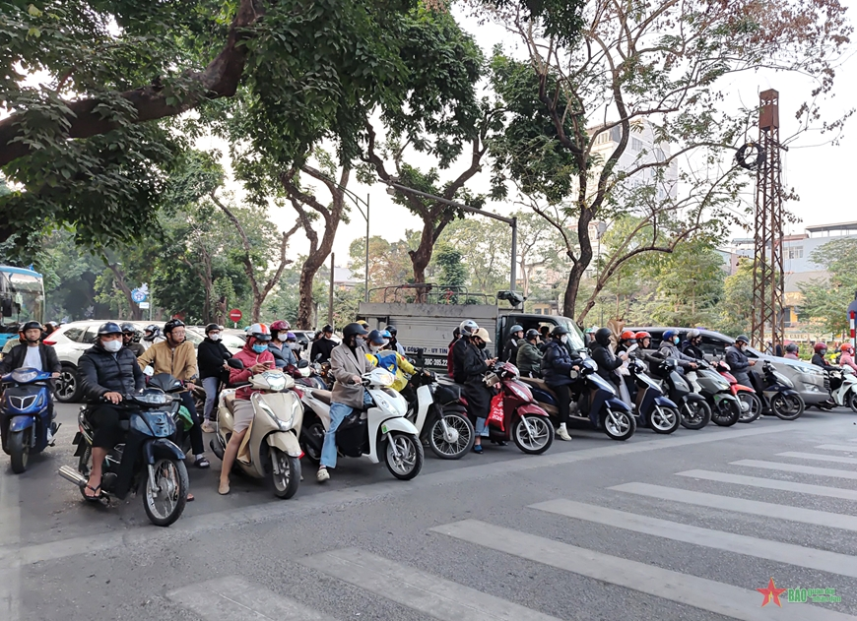
[
{
"question": "Nhóm người điều khiển xe máy đang dừng thành hàng ở phía trước ảnh có vị trí như thế nào so với phần đường dành cho người đi bộ qua đường?",
"A": "Các xe đang dừng trước khu vực có vạch qua đường dành cho người đi bộ",
"B": "Các xe đang đỗ hoàn toàn trên vỉa hè bên trái",
"C": "Các xe đang đi ngược chiều trên phần đường đối diện",
"D": "Các xe đang quay đầu ngay trên phần đường dành cho người đi bộ",
"GT": "A",
"law": []
},
{
"question": "Giả sử nhóm người điều khiển xe máy đang dừng thành hàng ở phía trước ảnh gặp tín hiệu đèn màu đỏ tại nút giao. Cách xử lý nào đúng quy tắc?",
"A": "Dừng trước vạch dừng hoặc trước phần đường dành cho người đi bộ, không đi tiếp khi đèn đỏ",
"B": "Được đi chậm qua nút giao nếu không thấy ô tô",
"C": "Được vượt qua vạch dừng nếu đã bật đèn báo hướng rẽ",
"D": "Được đi tiếp nếu các xe phía sau bấm còi",
"GT": "A",
"law": [
"Luat_36_2024_D11_K4_C"
]
},
{
"question": "Giả sử một người trong nhóm điều khiển xe máy đang dừng ở phía trước ảnh vượt qua vị trí phải dừng khi tín hiệu đèn đỏ đang bật, không thuộc trường hợp được phép và hành vi chưa gây tai nạn giao thông. Mức phạt tiền nào được áp dụng?",
"A": "Từ 200.000 đồng đến 400.000 đồng",
"B": "Từ 600.000 đồng đến 800.000 đồng",
"C": "Từ 2.000.000 đồng đến 3.000.000 đồng",
"D": "Từ 4.000.000 đồng đến 6.000.000 đồng",
"GT": "D",
"law": [
"ND_168_2024_D7_K7_C"
]
},
{
"question": "Giả sử một người trong nhóm điều khiển xe máy đang dừng ở phía trước ảnh không chấp hành tín hiệu đèn đỏ, hành vi chưa gây tai nạn và không kèm theo vi phạm khác. Ngoài tiền phạt, hậu quả pháp lý nào đúng đối với riêng hành vi này?",
"A": "Bị trừ 02 điểm giấy phép lái xe và bị tạm giữ phương tiện trong mọi trường hợp",
"B": "Bị trừ 04 điểm giấy phép lái xe; không bị tước quyền sử dụng giấy phép lái xe và không bị tịch thu phương tiện chỉ vì hành vi này",
"C": "Bị trừ 06 điểm giấy phép lái xe và bị tịch thu phương tiện",
"D": "Bị trừ 10 điểm giấy phép lái xe và bị tước quyền sử dụng giấy phép lái xe từ 10 tháng đến 12 tháng",
"GT": "B",
"law": [
"ND_168_2024_D7_K7_C",
"ND_168_2024_D7_K13_B"
]
}
]
[
{
"question": "Nhóm người điều khiển xe máy đang dừng phía trước phần đường dành cho người đi bộ ở gần giữa ảnh có hành vi nào sau đây?",
"A": "Dừng xe trước phần đường dành cho người đi bộ.",
"B": "Dừng xe trên phần đường dành cho người đi bộ.",
"C": "Đi ngược chiều tại nơi đường giao nhau.",
"D": "Đi vào phần đường dành riêng cho người đi bộ.",
"GT": "A",
"law": [
"Luat_36_2024_D10_K1",
"Luat_36_2024_D12_K3_A"
]
},
{
"question": "Căn cứ vào tình huống thực tế trong ảnh, nhóm người điều khiển xe máy đang dừng phía trước phần đường dành cho người đi bộ có vi phạm quy định giao thông hay không?",
"A": "Có vi phạm vì nhiều xe cùng dừng tại nơi đường giao nhau.",
"B": "Không vi phạm vì các xe dừng trước phần đường dành cho người đi bộ.",
"C": "Có vi phạm vì xe máy không được dừng gần vạch qua đường.",
"D": "Có vi phạm vì các xe dừng thành nhiều hàng.",
"GT": "B",
"law": [
"Luat_36_2024_D10_K1",
"Luat_36_2024_D12_K3_A",
"Luat_36_2024_D18_K4_G"
]
},
{
"question": "Đối với hành vi thực tế của nhóm người điều khiển xe máy đang dừng phía trước phần đường dành cho người đi bộ trong ảnh, mức phạt tiền nào được áp dụng?",
"A": "Từ 200.000 đồng đến 400.000 đồng.",
"B": "Từ 400.000 đồng đến 600.000 đồng.",
"C": "Không bị phạt tiền vì không có hành vi vi phạm.",
"D": "Từ 600.000 đồng đến 800.000 đồng.",
"GT": "C",
"law": [
"Luat_36_2024_D10_K1",
"Luat_36_2024_D12_K3_A"
]
},
{
"question": "Ngoài tiền phạt, nhóm người điều khiển xe máy đang dừng phía trước phần đường dành cho người đi bộ trong ảnh có bị trừ điểm hoặc tước quyền sử dụng giấy phép lái xe hay không?",
"A": "Bị trừ 02 điểm giấy phép lái xe.",
"B": "Bị trừ 04 điểm giấy phép lái xe.",
"C": "Bị tước quyền sử dụng giấy phép lái xe từ 01 tháng đến 03 tháng.",
"D": "Không bị trừ điểm và không bị tước quyền sử dụng giấy phép lái xe vì không có hành vi vi phạm.",
"GT": "D",
"law": [
"Luat_36_2024_D10_K1",
"Luat_36_2024_D12_K3_A"
]
}
]
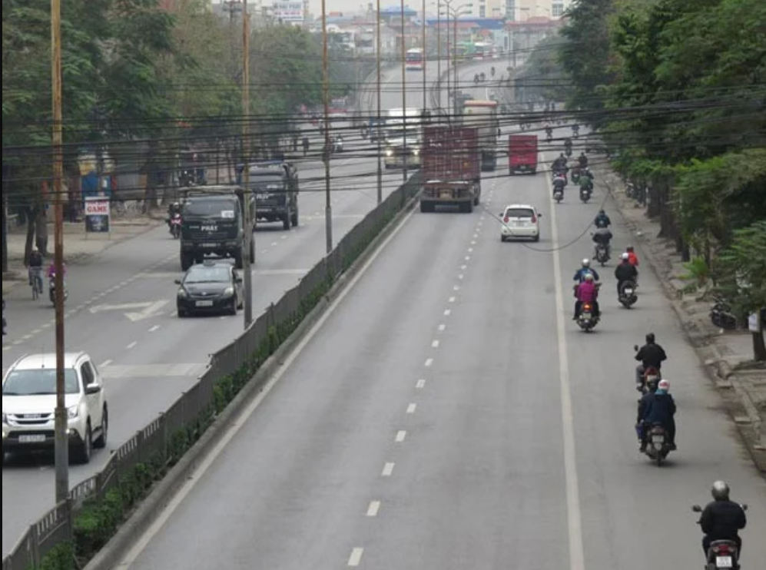
[
{
"question": "Người điều khiển xe máy được khoanh đỏ có vị trí nào sau đây?",
"A": "Đang đi trong làn ngoài cùng bên phải dành cho xe máy",
"B": "Đang đi trong làn ô tô sát dải phân cách giữa đường",
"C": "Đang đi ngược chiều trên phần đường đối diện",
"D": "Đang dừng xe giữa làn đường dành cho ô tô",
"GT": "A",
"law": []
},
{
"question": "Giả sử người điều khiển xe máy được khoanh đỏ tiếp tục di chuyển trong làn được dành cho xe máy. Hành vi này được đánh giá như thế nào?",
"A": "Đúng quy tắc vì xe máy đang đi trong làn đường dành cho loại phương tiện của mình",
"B": "Vi phạm vì xe máy phải chuyển sang làn sát dải phân cách giữa đường",
"C": "Vi phạm vì xe máy không được đi trên đường có nhiều làn",
"D": "Chỉ đúng khi trên làn không có phương tiện nào khác",
"GT": "A",
"law": [
"Luat_36_2024_D10_K1",
"Luat_36_2024_D13_K4"
]
},
{
"question": "Giả sử người điều khiển xe máy được khoanh đỏ chuyển sang làn dành cho ô tô và tiếp tục đi sai làn, hành vi chưa gây tai nạn giao thông. Mức phạt tiền nào được áp dụng?",
"A": "Từ 200.000 đồng đến 400.000 đồng",
"B": "Từ 400.000 đồng đến 600.000 đồng",
"C": "Từ 600.000 đồng đến 800.000 đồng",
"D": "Từ 2.000.000 đồng đến 3.000.000 đồng",
"GT": "C",
"law": [
"Luat_36_2024_D13_K4",
"ND_168_2024_D7_K3_D"
]
},
{
"question": "Giả sử người điều khiển xe máy được khoanh đỏ chuyển sang làn dành cho ô tô và tiếp tục đi sai làn, hành vi chưa gây tai nạn và không kèm theo vi phạm khác. Ngoài tiền phạt, hậu quả pháp lý nào đúng đối với riêng hành vi này?",
"A": "Bị trừ 02 điểm giấy phép lái xe và bị tạm giữ phương tiện trong mọi trường hợp",
"B": "Bị trừ 04 điểm giấy phép lái xe và bị tước quyền sử dụng giấy phép lái xe từ 01 tháng đến 03 tháng",
"C": "Bị tước quyền sử dụng giấy phép lái xe từ 10 tháng đến 12 tháng và bị tịch thu phương tiện",
"D": "Không bị trừ điểm, không bị tước quyền sử dụng giấy phép lái xe và việc tạm giữ phương tiện không phải hậu quả bắt buộc được quy định riêng cho hành vi này",
"GT": "D",
"law": [
"ND_168_2024_D7_K3_D",
"ND_168_2024_D7_K12",
"ND_168_2024_D7_K13"
]
}
]
[
{
"question": "Người điều khiển xe máy được khoanh ở phía bên phải ảnh có hành vi nào sau đây?",
"A": "Đi đúng chiều và đi trong phần đường bên phải theo hướng di chuyển.",
"B": "Đi ngược chiều của dòng phương tiện.",
"C": "Đi vào làn đường dành cho ô tô.",
"D": "Dừng xe trái quy định trên phần đường xe chạy.",
"GT": "A",
"law": [
"Luat_36_2024_D10_K1",
"Luat_36_2024_D13_K1"
]
},
{
"question": "Căn cứ vào tình huống thực tế trong ảnh, người điều khiển xe máy được khoanh ở phía bên phải ảnh có vi phạm quy định giao thông hay không?",
"A": "Có vi phạm vì xe máy không được đi gần lề đường.",
"B": "Không vi phạm vì người này đang đi đúng chiều và đúng phần đường theo hướng di chuyển.",
"C": "Có vi phạm vì xe máy phải đi ở làn ngoài cùng bên trái.",
"D": "Có vi phạm vì đang đi sau một xe máy khác.",
"GT": "B",
"law": [
"Luat_36_2024_D10_K1",
"Luat_36_2024_D13_K1"
]
},
{
"question": "Đối với hành vi thực tế của người điều khiển xe máy được khoanh ở phía bên phải ảnh, mức phạt tiền nào được áp dụng?",
"A": "Từ 200.000 đồng đến 400.000 đồng.",
"B": "Từ 400.000 đồng đến 600.000 đồng.",
"C": "Không bị phạt tiền vì không có hành vi vi phạm.",
"D": "Từ 600.000 đồng đến 800.000 đồng.",
"GT": "C",
"law": [
"Luat_36_2024_D10_K1",
"Luat_36_2024_D13_K1"
]
},
{
"question": "Ngoài tiền phạt, người điều khiển xe máy được khoanh ở phía bên phải ảnh có bị trừ điểm hoặc tước quyền sử dụng giấy phép lái xe hay không?",
"A": "Bị trừ 02 điểm giấy phép lái xe.",
"B": "Bị trừ 04 điểm giấy phép lái xe.",
"C": "Bị tước quyền sử dụng giấy phép lái xe từ 01 tháng đến 03 tháng.",
"D": "Không bị trừ điểm và không bị tước quyền sử dụng giấy phép lái xe vì không có hành vi vi phạm.",
"GT": "D",
"law": [
"Luat_36_2024_D10_K1",
"Luat_36_2024_D13_K1"
]
}
]
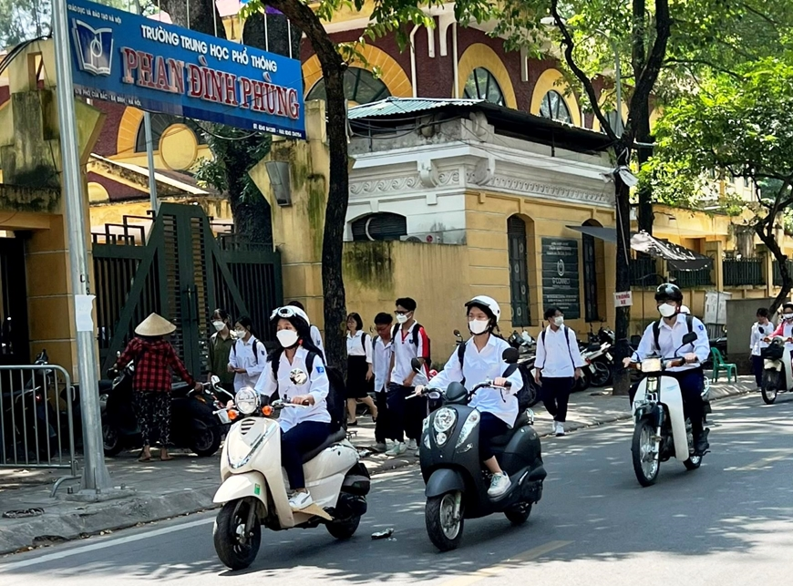
[
{
"question": "Đối với nữ sinh mặc áo trắng, đội mũ bảo hiểm màu trắng, đang điều khiển xe máy màu kem ở phía trước bên trái ảnh, nhận định nào sau đây phù hợp nhất với hình ảnh?",
"A": "Người điều khiển đang đội mũ bảo hiểm khi tham gia giao thông",
"B": "Người điều khiển không đội mũ bảo hiểm",
"C": "Người điều khiển đang chở ba người trên xe",
"D": "Người điều khiển đang đi ngược chiều đường",
"GT": "A",
"law": []
},
{
"question": "Giả sử nữ sinh mặc áo trắng, đội mũ bảo hiểm màu trắng, đang điều khiển xe máy màu kem ở phía trước bên trái ảnh đã cài quai mũ đúng quy cách. Hành vi này được đánh giá như thế nào?",
"A": "Đúng quy định về việc đội mũ bảo hiểm khi điều khiển xe mô tô, xe gắn máy",
"B": "Vi phạm vì người điều khiển xe máy không được sử dụng mũ màu trắng",
"C": "Vi phạm vì chỉ người ngồi sau mới phải đội mũ bảo hiểm",
"D": "Chỉ đúng quy định khi xe di chuyển ngoài khu đông dân cư",
"GT": "A",
"law": [
"Luat_36_2024_D33_K2"
]
},
{
"question": "Giả sử nữ sinh mặc áo trắng đang điều khiển xe máy màu kem ở phía trước bên trái ảnh không đội mũ bảo hiểm hoặc đội mũ nhưng không cài quai đúng quy cách khi tham gia giao thông. Mức phạt tiền nào được áp dụng?",
"A": "Từ 100.000 đồng đến 200.000 đồng",
"B": "Từ 200.000 đồng đến 400.000 đồng",
"C": "Từ 400.000 đồng đến 600.000 đồng",
"D": "Từ 2.000.000 đồng đến 3.000.000 đồng",
"GT": "C",
"law": [
"ND_168_2024_D7_K2_H"
]
},
{
"question": "Giả sử nữ sinh mặc áo trắng đang điều khiển xe máy màu kem ở phía trước bên trái ảnh không đội mũ bảo hiểm hoặc đội mũ nhưng không cài quai đúng quy cách, hành vi không kèm theo vi phạm khác. Ngoài tiền phạt, hậu quả pháp lý nào đúng đối với riêng hành vi này?",
"A": "Bị trừ 02 điểm giấy phép lái xe và bị tạm giữ phương tiện trong mọi trường hợp",
"B": "Bị trừ 04 điểm giấy phép lái xe và bị tước quyền sử dụng giấy phép lái xe từ 01 tháng đến 03 tháng",
"C": "Bị tịch thu phương tiện và tước quyền sử dụng giấy phép lái xe từ 10 tháng đến 12 tháng",
"D": "Không bị trừ điểm, không bị tước quyền sử dụng giấy phép lái xe và việc tạm giữ phương tiện không phải hậu quả bắt buộc được quy định riêng cho hành vi này",
"GT": "D",
"law": [
"ND_168_2024_D7_K2_H",
"ND_168_2024_D7_K12",
"ND_168_2024_D7_K13"
]
}
]
[
{
"question": "Nữ sinh điều khiển xe máy màu trắng ở phía trước bên trái ảnh có hành vi nào sau đây?",
"A": "Đi đúng chiều, đội mũ bảo hiểm và điều khiển xe trong phần đường bên phải.",
"B": "Đi ngược chiều và không đội mũ bảo hiểm.",
"C": "Dừng xe trên phần đường dành cho người đi bộ.",
"D": "Chở hàng hóa cồng kềnh gây mất an toàn.",
"GT": "A",
"law": [
"Luat_36_2024_D10_K1",
"Luat_36_2024_D33_K2"
]
},
{
"question": "Căn cứ vào tình huống thực tế trong ảnh, nữ sinh điều khiển xe máy màu trắng ở phía trước bên trái ảnh có vi phạm quy định giao thông hay không?",
"A": "Có vi phạm vì mặc đồng phục học sinh khi điều khiển xe.",
"B": "Không vi phạm vì người này đang đi đúng chiều và đội mũ bảo hiểm theo quy định.",
"C": "Có vi phạm vì xe máy không được lưu thông gần trường học.",
"D": "Có vi phạm vì đi cùng nhiều xe máy khác.",
"GT": "B",
"law": [
"Luat_36_2024_D10_K1",
"Luat_36_2024_D33_K2"
]
},
{
"question": "Đối với hành vi thực tế của nữ sinh điều khiển xe máy màu trắng ở phía trước bên trái ảnh, mức phạt tiền nào được áp dụng?",
"A": "Từ 200.000 đồng đến 400.000 đồng.",
"B": "Từ 400.000 đồng đến 600.000 đồng.",
"C": "Không bị phạt tiền vì không có hành vi vi phạm thể hiện trong ảnh.",
"D": "Từ 600.000 đồng đến 800.000 đồng.",
"GT": "C",
"law": [
"Luat_36_2024_D10_K1",
"Luat_36_2024_D33_K2"
]
},
{
"question": "Ngoài tiền phạt, nữ sinh điều khiển xe máy màu trắng ở phía trước bên trái ảnh có bị trừ điểm hoặc tước quyền sử dụng giấy phép lái xe hay không?",
"A": "Bị trừ 02 điểm giấy phép lái xe.",
"B": "Bị trừ 04 điểm giấy phép lái xe.",
"C": "Bị tước quyền sử dụng giấy phép lái xe từ 01 tháng đến 03 tháng.",
"D": "Không bị trừ điểm và không bị tước quyền sử dụng giấy phép lái xe vì không có hành vi vi phạm thể hiện trong ảnh.",
"GT": "D",
"law": [
"Luat_36_2024_D10_K1",
"Luat_36_2024_D33_K2"
]
}
]

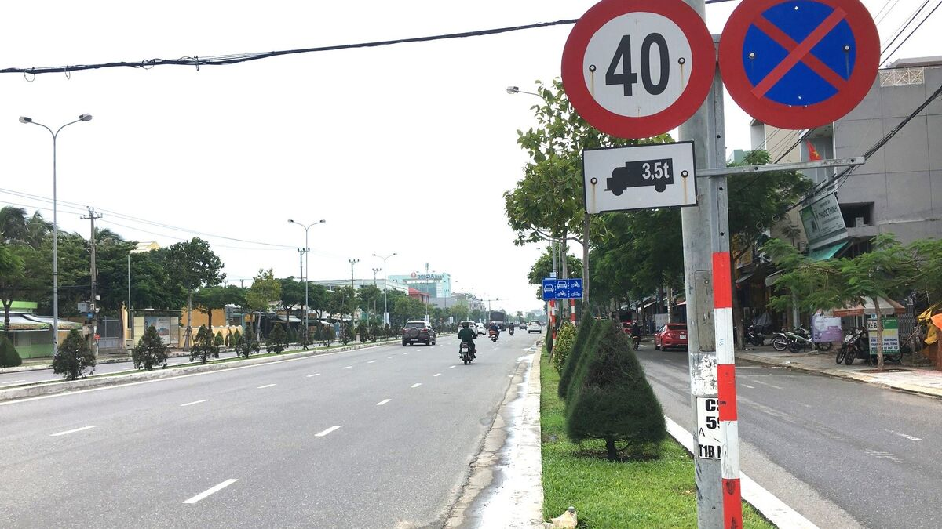
[
{
"question": "Đối với người điều khiển xe máy mặc áo xanh đậm, đang di chuyển ở gần giữa ảnh theo hướng ra xa máy ảnh, tổ hợp biển giới hạn tốc độ 40 km/h kèm biển phụ hình xe tải ghi “3,5 t” được áp dụng như thế nào?",
"A": "Chỉ quy định tốc độ tối đa 40 km/h đối với xe tải thuộc đối tượng thể hiện trên biển phụ, không trực tiếp áp dụng cho xe máy của người này",
"B": "Quy định mọi loại xe, kể cả xe máy, phải chạy đúng 40 km/h",
"C": "Chỉ cho phép xe máy chạy trên 40 km/h",
"D": "Cấm xe máy đi vào đoạn đường phía trước",
"GT": "A",
"law": [
"QCVN_41_2024_PLB_27",
"QCVN_41_2024_PLF_6"
]
},
{
"question": "Giả sử người điều khiển xe máy mặc áo xanh đậm, đang di chuyển ở gần giữa ảnh theo hướng ra xa máy ảnh, chạy qua vị trí biển số 40 kèm biển phụ hình xe tải ghi “3,5 t”. Nhận định nào sau đây đúng?",
"A": "Người này bắt buộc phải chạy đúng 40 km/h vì mọi biển tốc độ đều áp dụng cho tất cả phương tiện",
"B": "Không thể xác định người này vi phạm tốc độ chỉ dựa vào tổ hợp biển dành cho xe tải; người này vẫn phải tuân thủ giới hạn tốc độ áp dụng đối với xe máy trên đoạn đường",
"C": "Người này được chạy với tốc độ bất kỳ vì biển không áp dụng cho xe máy",
"D": "Người này phải dừng xe ngay tại vị trí đặt biển",
"GT": "B",
"law": [
"Luat_36_2024_D10_K1",
"Luat_36_2024_D12_K1",
"Luat_36_2024_D12_K2",
"QCVN_41_2024_PLB_27",
"QCVN_41_2024_PLF_6"
]
},
{
"question": "Giả sử người điều khiển xe máy mặc áo xanh đậm, đang di chuyển ở gần giữa ảnh theo hướng ra xa máy ảnh, dừng hoặc đỗ xe trong phạm vi hiệu lực của biển tròn nền xanh có hai vạch đỏ chéo đặt bên phải đường và không thuộc trường hợp bất khả kháng. Hành vi này được đánh giá như thế nào?",
"A": "Đúng quy định nếu người điều khiển bật đèn cảnh báo nguy hiểm",
"B": "Được phép dừng nhưng không được đỗ",
"C": "Vi phạm quy định về dừng xe, đỗ xe tại nơi có biển cấm dừng xe và đỗ xe",
"D": "Chỉ vi phạm khi xe dừng quá 15 phút",
"GT": "C",
"law": [
"Luat_36_2024_D10_K1",
"Luat_36_2024_D11_K5_A",
"QCVN_41_2024_PLB_30"
]
},
{
"question": "Giả sử người điều khiển xe máy mặc áo xanh đậm, đang di chuyển ở gần giữa ảnh theo hướng ra xa máy ảnh, dừng hoặc đỗ xe trong phạm vi hiệu lực của biển cấm dừng xe và đỗ xe, hành vi không gây tai nạn và không kèm theo vi phạm khác. Cách xử lý nào sau đây đúng?",
"A": "Bị phạt từ 400.000 đồng đến 600.000 đồng; không bị trừ điểm giấy phép lái xe, không bị tước quyền sử dụng giấy phép lái xe và tạm giữ phương tiện không phải hậu quả bắt buộc của riêng hành vi này",
"B": "Bị phạt từ 600.000 đồng đến 800.000 đồng và bị trừ 02 điểm giấy phép lái xe",
"C": "Bị phạt từ 2.000.000 đồng đến 3.000.000 đồng và bị tước quyền sử dụng giấy phép lái xe từ 01 tháng đến 03 tháng",
"D": "Bị phạt từ 4.000.000 đồng đến 6.000.000 đồng và bị tịch thu phương tiện",
"GT": "A",
"law": [
"ND_168_2024_D7_K2_E",
"ND_168_2024_D7_K12",
"ND_168_2024_D7_K13"
]
}
]
[
{
"question": "Người điều khiển xe máy đang lưu thông gần giữa ảnh có hành vi nào sau đây?",
"A": "Đi đúng chiều trên phần đường dành cho xe chạy.",
"B": "Dừng xe tại nơi có biển cấm dừng và đỗ xe.",
"C": "Đi ngược chiều của dòng phương tiện.",
"D": "Đi vào phần đường dành riêng cho người đi bộ.",
"GT": "A",
"law": [
"Luat_36_2024_D10_K1"
]
},
{
"question": "Căn cứ vào tình huống thực tế thể hiện trong ảnh, người điều khiển xe máy đang lưu thông gần giữa ảnh có vi phạm quy định giao thông hay không?",
"A": "Có vi phạm vì người này đang đi gần khu vực có biển cấm dừng và đỗ xe.",
"B": "Không có căn cứ xác định vi phạm vì người này đang lưu thông đúng chiều và không dừng, đỗ tại vị trí có biển cấm.",
"C": "Có vi phạm vì xe máy không được lưu thông trên đoạn đường có biển hạn chế tốc độ.",
"D": "Có vi phạm vì người này đang đi phía sau một phương tiện khác.",
"GT": "B",
"law": [
"Luat_36_2024_D10_K1",
"Luat_36_2024_D11_K5_A"
]
},
{
"question": "Đối với hành vi thực tế của người điều khiển xe máy đang lưu thông gần giữa ảnh, mức phạt tiền nào được áp dụng?",
"A": "Từ 200.000 đồng đến 400.000 đồng.",
"B": "Từ 400.000 đồng đến 600.000 đồng.",
"C": "Không bị phạt tiền vì ảnh không thể hiện hành vi vi phạm.",
"D": "Từ 600.000 đồng đến 800.000 đồng.",
"GT": "C",
"law": [
"Luat_36_2024_D10_K1"
]
},
{
"question": "Ngoài tiền phạt, người điều khiển xe máy đang lưu thông gần giữa ảnh có bị trừ điểm hoặc tước quyền sử dụng giấy phép lái xe hay không?",
"A": "Bị trừ 02 điểm giấy phép lái xe.",
"B": "Bị trừ 04 điểm giấy phép lái xe.",
"C": "Bị tước quyền sử dụng giấy phép lái xe từ 01 tháng đến 03 tháng.",
"D": "Không bị trừ điểm và không bị tước quyền sử dụng giấy phép lái xe vì ảnh không thể hiện hành vi vi phạm.",
"GT": "D",
"law": [
"Luat_36_2024_D10_K1"
]
}
]
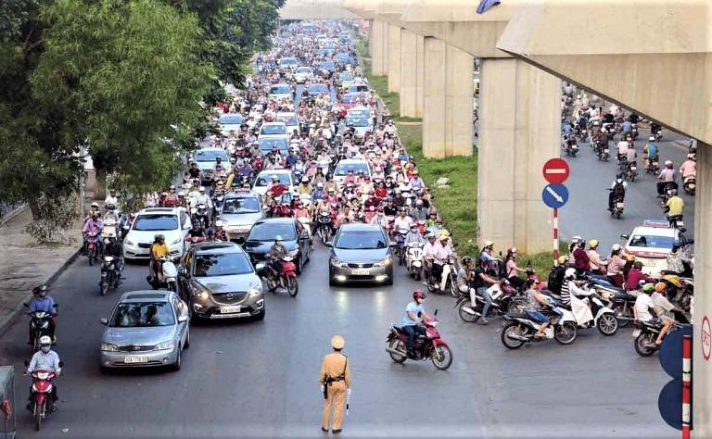
[
{
"question": "Đối với người điều khiển xe máy màu đỏ, mặc áo xanh nhạt, đội mũ bảo hiểm màu trắng, đang đi ngang phía trước chiến sĩ Cảnh sát giao thông ở gần giữa phía dưới ảnh, nhận định nào sau đây phù hợp nhất?",
"A": "Người này đang di chuyển trong khu vực có Cảnh sát giao thông trực tiếp điều khiển giao thông",
"B": "Người này đang đi trên đường cao tốc không có người điều khiển giao thông",
"C": "Người này đang dừng xe trên vỉa hè dành cho người đi bộ",
"D": "Người này đang đi ngược chiều trên phần đường đối diện",
"GT": "A",
"law": []
},
{
"question": "Giả sử chiến sĩ Cảnh sát giao thông đang đứng gần giữa phía dưới ảnh ra hiệu yêu cầu người điều khiển xe máy màu đỏ, mặc áo xanh nhạt, đội mũ bảo hiểm màu trắng phải dừng lại. Người điều khiển phải xử lý như thế nào?",
"A": "Tiếp tục đi nếu đèn tín hiệu giao thông đang bật màu xanh",
"B": "Chấp hành hiệu lệnh của Cảnh sát giao thông và dừng xe theo hướng dẫn",
"C": "Chỉ dừng khi các phương tiện phía sau cùng dừng lại",
"D": "Được đi tiếp nếu đã bật đèn báo hướng rẽ",
"GT": "B",
"law": [
"Luat_36_2024_D11_K2_A",
"Luat_36_2024_D11_K3"
]
},
{
"question": "Giả sử người điều khiển xe máy màu đỏ, mặc áo xanh nhạt, đội mũ bảo hiểm màu trắng đang đi ngang phía trước chiến sĩ Cảnh sát giao thông ở gần giữa phía dưới ảnh không chấp hành hiệu lệnh dừng xe của người điều khiển giao thông, hành vi chưa gây tai nạn. Mức phạt tiền nào được áp dụng?",
"A": "Từ 200.000 đồng đến 400.000 đồng",
"B": "Từ 600.000 đồng đến 800.000 đồng",
"C": "Từ 2.000.000 đồng đến 3.000.000 đồng",
"D": "Từ 4.000.000 đồng đến 6.000.000 đồng",
"GT": "D",
"law": [
"ND_168_2024_D7_K7_D"
]
},
{
"question": "Giả sử người điều khiển xe máy màu đỏ, mặc áo xanh nhạt, đội mũ bảo hiểm màu trắng đang đi ngang phía trước chiến sĩ Cảnh sát giao thông ở gần giữa phía dưới ảnh không chấp hành hiệu lệnh của người điều khiển giao thông, hành vi chưa gây tai nạn và không kèm theo vi phạm khác. Ngoài tiền phạt, hậu quả pháp lý nào đúng đối với riêng hành vi này?",
"A": "Bị trừ 04 điểm giấy phép lái xe; không bị tước quyền sử dụng giấy phép lái xe và việc tạm giữ phương tiện không phải hậu quả bắt buộc được quy định riêng cho hành vi này",
"B": "Bị trừ 02 điểm giấy phép lái xe và bị tước quyền sử dụng giấy phép lái xe từ 01 tháng đến 03 tháng",
"C": "Bị trừ 06 điểm giấy phép lái xe và bị tịch thu phương tiện",
"D": "Không bị trừ điểm nhưng bị tước quyền sử dụng giấy phép lái xe từ 10 tháng đến 12 tháng",
"GT": "A",
"law": [
"ND_168_2024_D7_K7_D",
"ND_168_2024_D7_K13_B"
]
}
]
[
{
"question": "Người điều khiển xe máy mặc áo xanh nhạt ở gần giữa ảnh có hành vi nào sau đây?",
"A": "Di chuyển đúng chiều trên phần đường xe chạy và không thể hiện hành vi vi phạm rõ ràng.",
"B": "Đi ngược chiều trên đường một chiều.",
"C": "Dừng xe trên phần đường dành cho người đi bộ.",
"D": "Đi vào khu vực có biển cấm đi vào.",
"GT": "A",
"law": [
"Luat_36_2024_D10_K1"
]
},
{
"question": "Căn cứ vào tình huống thực tế trong ảnh, người điều khiển xe máy mặc áo xanh nhạt ở gần giữa ảnh có vi phạm quy định giao thông hay không?",
"A": "Có vi phạm vì đang đi qua khu vực đông phương tiện.",
"B": "Không có căn cứ xác định vi phạm vì người này đang di chuyển đúng chiều và không có hành vi trái quy định thể hiện rõ trong ảnh.",
"C": "Có vi phạm vì xe máy không được đi qua nơi có người điều khiển giao thông.",
"D": "Có vi phạm vì đang di chuyển gần xe ô tô.",
"GT": "B",
"law": [
"Luat_36_2024_D10_K1"
]
},
{
"question": "Đối với hành vi thực tế của người điều khiển xe máy mặc áo xanh nhạt ở gần giữa ảnh, mức phạt tiền nào được áp dụng?",
"A": "Từ 200.000 đồng đến 400.000 đồng.",
"B": "Từ 400.000 đồng đến 600.000 đồng.",
"C": "Không bị phạt tiền vì ảnh không thể hiện hành vi vi phạm.",
"D": "Từ 600.000 đồng đến 800.000 đồng.",
"GT": "C",
"law": [
"Luat_36_2024_D10_K1"
]
},
{
"question": "Ngoài tiền phạt, người điều khiển xe máy mặc áo xanh nhạt ở gần giữa ảnh có bị trừ điểm hoặc tước quyền sử dụng giấy phép lái xe hay không?",
"A": "Bị trừ 02 điểm giấy phép lái xe.",
"B": "Bị trừ 04 điểm giấy phép lái xe.",
"C": "Bị tước quyền sử dụng giấy phép lái xe từ 01 tháng đến 03 tháng.",
"D": "Không bị trừ điểm và không bị tước quyền sử dụng giấy phép lái xe vì ảnh không thể hiện hành vi vi phạm.",
"GT": "D",
"law": [
"Luat_36_2024_D10_K1"
]
}
]
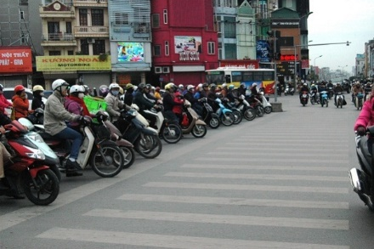
[
{
"question": "Người điều khiển xe máy màu trắng, mặc áo xám, đội mũ bảo hiểm màu trắng, đang đứng ở hàng đầu gần giữa phía bên trái ảnh có vị trí như thế nào so với phần đường dành cho người đi bộ qua đường?",
"A": "Đang dừng trước khu vực có các vạch trắng dành cho người đi bộ qua đường",
"B": "Đang đỗ xe hoàn toàn trên phần đường dành cho người đi bộ",
"C": "Đang di chuyển ngược chiều trên phần đường đối diện",
"D": "Đang dừng xe trên vỉa hè dành cho người đi bộ",
"GT": "A",
"law": []
},
{
"question": "Giả sử người điều khiển xe máy màu trắng, mặc áo xám, đội mũ bảo hiểm màu trắng, đang đứng ở hàng đầu gần giữa phía bên trái ảnh gặp tín hiệu đèn màu đỏ tại nút giao. Người này phải xử lý như thế nào?",
"A": "Dừng lại trước vạch dừng; nếu không có vạch dừng thì dừng trước phần đường dành cho người đi bộ",
"B": "Được đi chậm qua nút giao nếu không có ô tô từ hướng khác tới",
"C": "Được vượt qua vạch dành cho người đi bộ nếu đã bật đèn báo hướng rẽ",
"D": "Được tiếp tục đi khi các xe phía sau bấm còi",
"GT": "A",
"law": [
"Luat_36_2024_D11_K4_C"
]
},
{
"question": "Giả sử người điều khiển xe máy màu trắng, mặc áo xám, đội mũ bảo hiểm màu trắng, đang đứng ở hàng đầu gần giữa phía bên trái ảnh vượt qua vị trí phải dừng khi tín hiệu đèn màu đỏ đang bật, không thuộc trường hợp được phép và hành vi chưa gây tai nạn giao thông. Mức phạt tiền nào được áp dụng?",
"A": "Từ 200.000 đồng đến 400.000 đồng",
"B": "Từ 600.000 đồng đến 800.000 đồng",
"C": "Từ 2.000.000 đồng đến 3.000.000 đồng",
"D": "Từ 4.000.000 đồng đến 6.000.000 đồng",
"GT": "D",
"law": [
"ND_168_2024_D7_K7_C"
]
},
{
"question": "Giả sử người điều khiển xe máy màu trắng, mặc áo xám, đội mũ bảo hiểm màu trắng, đang đứng ở hàng đầu gần giữa phía bên trái ảnh không chấp hành tín hiệu đèn đỏ, hành vi chưa gây tai nạn và không kèm theo vi phạm khác. Ngoài tiền phạt, hậu quả pháp lý nào đúng đối với riêng hành vi này?",
"A": "Bị trừ 02 điểm giấy phép lái xe và bị tạm giữ phương tiện trong mọi trường hợp",
"B": "Bị trừ 04 điểm giấy phép lái xe; không bị tước quyền sử dụng giấy phép lái xe và việc tạm giữ phương tiện không phải hậu quả bắt buộc được quy định riêng cho hành vi này",
"C": "Bị trừ 06 điểm giấy phép lái xe và bị tịch thu phương tiện",
"D": "Không bị trừ điểm nhưng bị tước quyền sử dụng giấy phép lái xe từ 10 tháng đến 12 tháng",
"GT": "B",
"law": [
"ND_168_2024_D7_K7_C",
"ND_168_2024_D7_K13_B"
]
}
]
[
{
"question": "Nhóm người điều khiển xe máy đang dừng thành hàng ở phía bên trái ảnh có hành vi nào sau đây?",
"A": "Dừng trước phần đường dành cho người đi bộ để chấp hành tín hiệu giao thông.",
"B": "Dừng xe trên phần đường dành cho người đi bộ.",
"C": "Đi ngược chiều tại khu vực đường giao nhau.",
"D": "Đi vào phần đường dành riêng cho người đi bộ.",
"GT": "A",
"law": [
"Luat_36_2024_D10_K1",
"Luat_36_2024_D11_K4"
]
},
{
"question": "Căn cứ vào tình huống thực tế trong ảnh, nhóm người điều khiển xe máy đang dừng thành hàng ở phía bên trái ảnh có vi phạm quy định giao thông hay không?",
"A": "Có vi phạm vì nhiều xe cùng dừng tại nơi đường giao nhau.",
"B": "Không vi phạm vì các xe dừng trước phần đường dành cho người đi bộ và không có hành vi vi phạm rõ ràng.",
"C": "Có vi phạm vì xe máy không được dừng thành hàng.",
"D": "Có vi phạm vì các xe dừng gần nhau.",
"GT": "B",
"law": [
"Luat_36_2024_D10_K1",
"Luat_36_2024_D18_K4_G"
]
},
{
"question": "Đối với hành vi thực tế của nhóm người điều khiển xe máy đang dừng thành hàng ở phía bên trái ảnh, mức phạt tiền nào được áp dụng?",
"A": "Từ 200.000 đồng đến 400.000 đồng.",
"B": "Từ 400.000 đồng đến 600.000 đồng.",
"C": "Không bị phạt tiền vì ảnh không thể hiện hành vi vi phạm.",
"D": "Từ 600.000 đồng đến 800.000 đồng.",
"GT": "C",
"law": [
"Luat_36_2024_D10_K1"
]
},
{
"question": "Ngoài tiền phạt, nhóm người điều khiển xe máy đang dừng thành hàng ở phía bên trái ảnh có bị trừ điểm hoặc tước quyền sử dụng giấy phép lái xe hay không?",
"A": "Bị trừ 02 điểm giấy phép lái xe.",
"B": "Bị trừ 04 điểm giấy phép lái xe.",
"C": "Bị tước quyền sử dụng giấy phép lái xe từ 01 tháng đến 03 tháng.",
"D": "Không bị trừ điểm và không bị tước quyền sử dụng giấy phép lái xe vì ảnh không thể hiện hành vi vi phạm.",
"GT": "D",
"law": [
"Luat_36_2024_D10_K1"
]
}
]

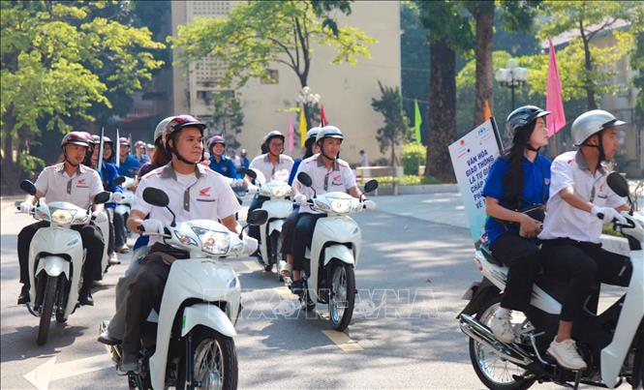
[
{
"question": "Đối với người đàn ông mặc áo trắng, đội mũ bảo hiểm màu đỏ, đang điều khiển xe máy màu trắng ở phía trước gần giữa bên trái ảnh, nhận định nào sau đây phù hợp nhất với hình ảnh?",
"A": "Người điều khiển đang đội mũ bảo hiểm khi tham gia giao thông",
"B": "Người điều khiển không đội mũ bảo hiểm",
"C": "Người điều khiển đang chở quá số người quy định",
"D": "Người điều khiển đang đi ngược chiều đường",
"GT": "A",
"law": []
},
{
"question": "Giả sử người đàn ông mặc áo trắng, đội mũ bảo hiểm màu đỏ, đang điều khiển xe máy màu trắng ở phía trước gần giữa bên trái ảnh sử dụng mũ đạt quy chuẩn kỹ thuật và cài quai đúng quy cách. Hành vi này được đánh giá như thế nào?",
"A": "Đúng quy định về đội mũ bảo hiểm khi điều khiển xe mô tô, xe gắn máy",
"B": "Vi phạm vì người điều khiển xe máy không được đội mũ màu đỏ",
"C": "Vi phạm vì chỉ người ngồi sau mới phải đội mũ bảo hiểm",
"D": "Chỉ đúng quy định khi phương tiện đi ngoài khu đông dân cư",
"GT": "A",
"law": [
"Luat_36_2024_D33_K2"
]
},
{
"question": "Giả sử người đàn ông mặc áo trắng đang điều khiển xe máy màu trắng ở phía trước gần giữa bên trái ảnh không đội mũ bảo hiểm hoặc đội mũ nhưng không cài quai đúng quy cách khi tham gia giao thông. Mức phạt tiền nào được áp dụng?",
"A": "Từ 100.000 đồng đến 200.000 đồng",
"B": "Từ 200.000 đồng đến 400.000 đồng",
"C": "Từ 400.000 đồng đến 600.000 đồng",
"D": "Từ 2.000.000 đồng đến 3.000.000 đồng",
"GT": "C",
"law": [
"ND_168_2024_D7_K2_H"
]
},
{
"question": "Giả sử người đàn ông mặc áo trắng đang điều khiển xe máy màu trắng ở phía trước gần giữa bên trái ảnh không đội mũ bảo hiểm hoặc đội mũ nhưng không cài quai đúng quy cách, hành vi không gây tai nạn và không kèm theo vi phạm khác. Ngoài tiền phạt, hậu quả pháp lý nào đúng đối với riêng hành vi này?",
"A": "Bị trừ 02 điểm giấy phép lái xe và bị tạm giữ phương tiện trong mọi trường hợp",
"B": "Bị trừ 04 điểm giấy phép lái xe và bị tước quyền sử dụng giấy phép lái xe từ 01 tháng đến 03 tháng",
"C": "Bị tịch thu phương tiện và tước quyền sử dụng giấy phép lái xe từ 10 tháng đến 12 tháng",
"D": "Không bị trừ điểm, không bị tước quyền sử dụng giấy phép lái xe và việc tạm giữ phương tiện không phải hậu quả bắt buộc được quy định riêng cho hành vi này",
"GT": "D",
"law": [
"ND_168_2024_D7_K2_H",
"ND_168_2024_D7_K12",
"ND_168_2024_D7_K13"
]
}
]
[
{
"question": "Người đàn ông mặc áo trắng, điều khiển xe máy màu trắng ở phía trước gần giữa ảnh có hành vi nào sau đây?",
"A": "Đi đúng chiều, đội mũ bảo hiểm và điều khiển xe trên phần đường xe chạy.",
"B": "Đi ngược chiều và không đội mũ bảo hiểm.",
"C": "Chở hàng hóa cồng kềnh gây mất an toàn.",
"D": "Dừng xe trên phần đường dành cho người đi bộ.",
"GT": "A",
"law": [
"Luat_36_2024_D10_K1",
"Luat_36_2024_D33_K2"
]
},
{
"question": "Căn cứ vào tình huống thực tế trong ảnh, người đàn ông mặc áo trắng, điều khiển xe máy màu trắng ở phía trước gần giữa ảnh có vi phạm quy định giao thông hay không?",
"A": "Có vi phạm vì đang đi cùng nhiều xe máy khác.",
"B": "Không có căn cứ xác định vi phạm vì người này đi đúng chiều, đội mũ bảo hiểm và không thể hiện hành vi trái quy định.",
"C": "Có vi phạm vì mặc áo đồng phục khi điều khiển xe.",
"D": "Có vi phạm vì xe máy không được đi theo đoàn.",
"GT": "B",
"law": [
"Luat_36_2024_D10_K1",
"Luat_36_2024_D33_K2"
]
},
{
"question": "Đối với hành vi thực tế của người đàn ông mặc áo trắng, điều khiển xe máy màu trắng ở phía trước gần giữa ảnh, mức phạt tiền nào được áp dụng?",
"A": "Từ 200.000 đồng đến 400.000 đồng.",
"B": "Từ 400.000 đồng đến 600.000 đồng.",
"C": "Không bị phạt tiền vì ảnh không thể hiện hành vi vi phạm.",
"D": "Từ 600.000 đồng đến 800.000 đồng.",
"GT": "C",
"law": [
"Luat_36_2024_D10_K1",
"Luat_36_2024_D33_K2"
]
},
{
"question": "Ngoài tiền phạt, người đàn ông mặc áo trắng, điều khiển xe máy màu trắng ở phía trước gần giữa ảnh có bị trừ điểm hoặc tước quyền sử dụng giấy phép lái xe hay không?",
"A": "Bị trừ 02 điểm giấy phép lái xe.",
"B": "Bị trừ 04 điểm giấy phép lái xe.",
"C": "Bị tước quyền sử dụng giấy phép lái xe từ 01 tháng đến 03 tháng.",
"D": "Không bị trừ điểm và không bị tước quyền sử dụng giấy phép lái xe vì ảnh không thể hiện hành vi vi phạm.",
"GT": "D",
"law": [
"Luat_36_2024_D10_K1",
"Luat_36_2024_D33_K2"
]
}
]

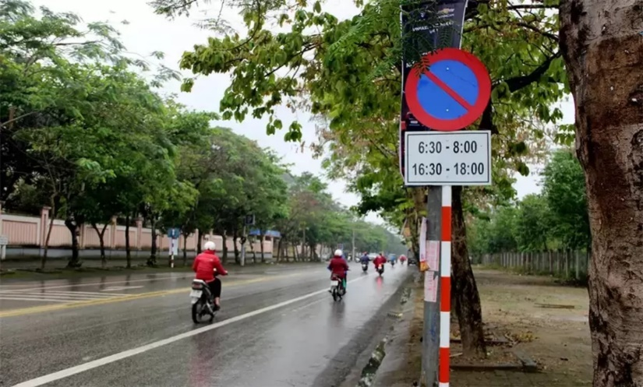
[
{
"question": "Đối với người điều khiển xe máy mặc áo khoác màu đỏ, đội mũ bảo hiểm màu trắng, đang di chuyển ở phía trước bên trái ảnh, tổ hợp biển báo nền xanh có một vạch đỏ chéo và biển phụ thời gian đặt bên phải đường có ý nghĩa nào sau đây?",
"A": "Cấm đỗ xe trong các khung giờ từ 06:30 đến 08:00 và từ 16:30 đến 18:00",
"B": "Cấm dừng xe và đỗ xe trong toàn bộ thời gian trong ngày",
"C": "Chỉ cấm xe ô tô đỗ trong các khung giờ ghi trên biển phụ",
"D": "Cho phép các phương tiện đỗ xe trong các khung giờ ghi trên biển phụ",
"GT": "A",
"law": [
"QCVN_41_2024_PLB_31",
"QCVN_41_2024_PLF_10"
]
},
{
"question": "Giả sử người điều khiển xe máy mặc áo khoác màu đỏ, đội mũ bảo hiểm màu trắng, đang di chuyển ở phía trước bên trái ảnh muốn đỗ xe trong phạm vi hiệu lực của biển lúc 07:00. Người này phải xử lý như thế nào?",
"A": "Được đỗ xe nếu bật đèn cảnh báo nguy hiểm",
"B": "Không được đỗ xe tại vị trí này trong thời gian bị cấm và phải lựa chọn nơi đỗ hợp pháp",
"C": "Được đỗ xe nếu thời gian đỗ không quá 15 phút",
"D": "Được đỗ xe nếu không gây ùn tắc giao thông",
"GT": "B",
"law": [
"Luat_36_2024_D10_K1",
"Luat_36_2024_D11_K5_A",
"QCVN_41_2024_PLB_31",
"QCVN_41_2024_PLF_10"
]
},
{
"question": "Giả sử người điều khiển xe máy mặc áo khoác màu đỏ, đội mũ bảo hiểm màu trắng, đang di chuyển ở phía trước bên trái ảnh đỗ xe trong phạm vi hiệu lực của biển cấm đỗ xe lúc 07:00, hành vi chưa gây tai nạn giao thông. Mức phạt tiền nào được áp dụng?",
"A": "Từ 100.000 đồng đến 200.000 đồng",
"B": "Từ 200.000 đồng đến 400.000 đồng",
"C": "Từ 400.000 đồng đến 600.000 đồng",
"D": "Từ 2.000.000 đồng đến 3.000.000 đồng",
"GT": "C",
"law": [
"ND_168_2024_D7_K2_E"
]
},
{
"question": "Giả sử người điều khiển xe máy mặc áo khoác màu đỏ, đội mũ bảo hiểm màu trắng, đang di chuyển ở phía trước bên trái ảnh đỗ xe trong phạm vi hiệu lực của biển cấm đỗ xe lúc 07:00, hành vi chưa gây tai nạn và không kèm theo vi phạm khác. Ngoài tiền phạt, hậu quả pháp lý nào đúng đối với riêng hành vi này?",
"A": "Bị trừ 02 điểm giấy phép lái xe và bị tạm giữ phương tiện trong mọi trường hợp",
"B": "Bị trừ 04 điểm giấy phép lái xe và bị tước quyền sử dụng giấy phép lái xe từ 01 tháng đến 03 tháng",
"C": "Bị tịch thu phương tiện và bị tước quyền sử dụng giấy phép lái xe từ 10 tháng đến 12 tháng",
"D": "Không bị trừ điểm, không bị tước quyền sử dụng giấy phép lái xe và việc tạm giữ phương tiện không phải hậu quả bắt buộc được quy định riêng cho hành vi này",
"GT": "D",
"law": [
"ND_168_2024_D7_K2_E",
"ND_168_2024_D7_K12",
"ND_168_2024_D7_K13"
]
}
]
[
{
"question": "Người điều khiển xe máy mặc áo đỏ, đội mũ bảo hiểm màu trắng ở phía bên trái ảnh có hành vi nào sau đây?",
"A": "Đang lưu thông trên phần đường xe chạy và không dừng, đỗ tại vị trí có biển báo.",
"B": "Đang đỗ xe tại nơi có biển cấm đỗ xe.",
"C": "Đang đi ngược chiều của dòng phương tiện.",
"D": "Đang đi trên vỉa hè dành cho người đi bộ.",
"GT": "A",
"law": [
"Luat_36_2024_D10_K1",
"Luat_36_2024_D11_K5_A"
]
},
{
"question": "Căn cứ vào tình huống thực tế trong ảnh, người điều khiển xe máy mặc áo đỏ, đội mũ bảo hiểm màu trắng ở phía bên trái ảnh có vi phạm hiệu lực của biển cấm đỗ xe kèm biển phụ thời gian hay không?",
"A": "Có vi phạm vì mọi phương tiện đi qua biển đều phải dừng lại.",
"B": "Không vi phạm vì người này đang điều khiển xe lưu thông, không thực hiện hành vi đỗ xe.",
"C": "Có vi phạm vì xe máy không được đi qua đoạn đường có biển cấm đỗ.",
"D": "Có vi phạm vì người này đi gần vị trí đặt biển báo.",
"GT": "B",
"law": [
"Luat_36_2024_D11_K5_A",
"Luat_36_2024_D18_K2"
]
},
{
"question": "Đối với hành vi thực tế của người điều khiển xe máy mặc áo đỏ, đội mũ bảo hiểm màu trắng ở phía bên trái ảnh, mức phạt tiền nào được áp dụng?",
"A": "Từ 200.000 đồng đến 400.000 đồng.",
"B": "Từ 400.000 đồng đến 600.000 đồng.",
"C": "Không bị phạt tiền vì ảnh không thể hiện hành vi vi phạm.",
"D": "Từ 600.000 đồng đến 800.000 đồng.",
"GT": "C",
"law": [
"Luat_36_2024_D10_K1",
"Luat_36_2024_D11_K5_A"
]
},
{
"question": "Ngoài tiền phạt, người điều khiển xe máy mặc áo đỏ, đội mũ bảo hiểm màu trắng ở phía bên trái ảnh có bị trừ điểm hoặc tước quyền sử dụng giấy phép lái xe hay không?",
"A": "Bị trừ 02 điểm giấy phép lái xe.",
"B": "Bị trừ 04 điểm giấy phép lái xe.",
"C": "Bị tước quyền sử dụng giấy phép lái xe từ 01 tháng đến 03 tháng.",
"D": "Không bị trừ điểm và không bị tước quyền sử dụng giấy phép lái xe vì ảnh không thể hiện hành vi vi phạm.",
"GT": "D",
"law": [
"Luat_36_2024_D10_K1",
"Luat_36_2024_D11_K5_A"
]
}
]
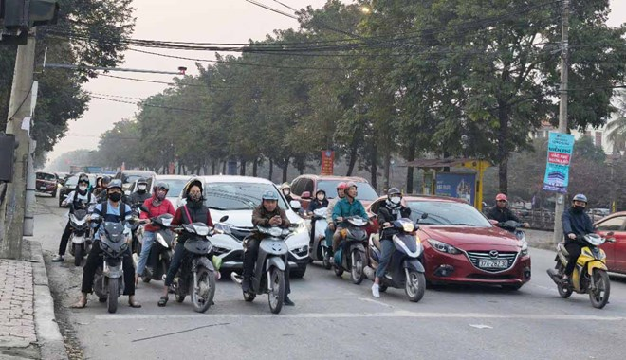
[
{
"question": "Đối với người điều khiển xe máy màu vàng - đen, đội mũ bảo hiểm màu đỏ, đang ở ngoài cùng bên phải ảnh, nhận định nào sau đây phù hợp nhất với những gì có thể quan sát?",
"A": "Người này đang cùng các phương tiện chờ hoặc di chuyển chậm tại khu vực đường giao nhau",
"B": "Người này chắc chắn đang vượt đèn đỏ",
"C": "Người này đang đi ngược chiều trên phần đường đối diện",
"D": "Người này đang điều khiển xe trên vỉa hè",
"GT": "A",
"law": []
},
{
"question": "Giả sử người điều khiển xe máy màu vàng - đen, đội mũ bảo hiểm màu đỏ, đang ở ngoài cùng bên phải ảnh gặp tín hiệu đèn giao thông màu đỏ tại nút giao. Người này phải xử lý như thế nào?",
"A": "Dừng lại trước vạch dừng; nếu không có vạch dừng thì dừng trước đèn tín hiệu theo quy định",
"B": "Được tiếp tục đi nếu quan sát thấy không có ô tô từ hướng khác tới",
"C": "Được đi chậm qua nút giao nếu đã bật đèn báo hướng rẽ",
"D": "Chỉ phải dừng khi có Cảnh sát giao thông trực tiếp ra hiệu",
"GT": "A",
"law": [
"Luat_36_2024_D11_K4_C"
]
},
{
"question": "Giả sử người điều khiển xe máy màu vàng - đen, đội mũ bảo hiểm màu đỏ, đang ở ngoài cùng bên phải ảnh vượt qua vị trí phải dừng khi tín hiệu đèn màu đỏ đang bật, không thuộc trường hợp được phép và hành vi chưa gây tai nạn giao thông. Mức phạt tiền nào được áp dụng?",
"A": "Từ 200.000 đồng đến 400.000 đồng",
"B": "Từ 600.000 đồng đến 800.000 đồng",
"C": "Từ 2.000.000 đồng đến 3.000.000 đồng",
"D": "Từ 4.000.000 đồng đến 6.000.000 đồng",
"GT": "D",
"law": [
"ND_168_2024_D7_K7_C"
]
},
{
"question": "Giả sử người điều khiển xe máy màu vàng - đen, đội mũ bảo hiểm màu đỏ, đang ở ngoài cùng bên phải ảnh không chấp hành tín hiệu đèn đỏ, hành vi chưa gây tai nạn và không kèm theo vi phạm khác. Ngoài tiền phạt, hậu quả pháp lý nào đúng đối với riêng hành vi này?",
"A": "Bị trừ 02 điểm giấy phép lái xe và bị tạm giữ phương tiện trong mọi trường hợp",
"B": "Bị trừ 04 điểm giấy phép lái xe; không bị tước quyền sử dụng giấy phép lái xe và không bị tịch thu phương tiện chỉ vì hành vi này",
"C": "Bị trừ 06 điểm giấy phép lái xe và bị tước quyền sử dụng giấy phép lái xe từ 10 tháng đến 12 tháng",
"D": "Không bị trừ điểm nhưng bị tước quyền sử dụng giấy phép lái xe từ 01 tháng đến 03 tháng",
"GT": "B",
"law": [
"ND_168_2024_D7_K7_C",
"ND_168_2024_D7_K13_B"
]
}
]
[
{
"question": "Chiếc ô tô màu đỏ ở gần giữa phía bên phải ảnh có hành vi nào sau đây?",
"A": "Dừng cùng dòng phương tiện tại khu vực đường giao nhau và không thể hiện hành vi vi phạm rõ ràng.",
"B": "Đi ngược chiều của dòng phương tiện.",
"C": "Dừng trên phần đường dành cho người đi bộ.",
"D": "Đi vào làn đường dành riêng cho xe máy.",
"GT": "A",
"law": [
"Luat_36_2024_D10_K1"
]
},
{
"question": "Căn cứ vào tình huống thực tế trong ảnh, chiếc ô tô màu đỏ ở gần giữa phía bên phải ảnh có vi phạm quy định giao thông hay không?",
"A": "Có vi phạm vì ô tô không được dừng tại khu vực đường giao nhau.",
"B": "Không có căn cứ xác định vi phạm vì xe đang dừng cùng dòng phương tiện và không thể hiện hành vi trái quy định.",
"C": "Có vi phạm vì xe dừng gần các xe máy.",
"D": "Có vi phạm vì phía trước xe có nhiều phương tiện.",
"GT": "B",
"law": [
"Luat_36_2024_D10_K1"
]
},
{
"question": "Đối với hành vi thực tế của chiếc ô tô màu đỏ ở gần giữa phía bên phải ảnh, mức phạt tiền nào được áp dụng?",
"A": "Từ 400.000 đồng đến 600.000 đồng.",
"B": "Từ 800.000 đồng đến 1.000.000 đồng.",
"C": "Không bị phạt tiền vì ảnh không thể hiện hành vi vi phạm.",
"D": "Từ 2.000.000 đồng đến 3.000.000 đồng.",
"GT": "C",
"law": [
"Luat_36_2024_D10_K1"
]
},
{
"question": "Ngoài tiền phạt, người điều khiển chiếc ô tô màu đỏ ở gần giữa phía bên phải ảnh có bị trừ điểm hoặc tước quyền sử dụng giấy phép lái xe hay không?",
"A": "Bị trừ 02 điểm giấy phép lái xe.",
"B": "Bị trừ 04 điểm giấy phép lái xe.",
"C": "Bị tước quyền sử dụng giấy phép lái xe từ 01 tháng đến 03 tháng.",
"D": "Không bị trừ điểm và không bị tước quyền sử dụng giấy phép lái xe vì ảnh không thể hiện hành vi vi phạm.",
"GT": "D",
"law": [
"Luat_36_2024_D10_K1"
]
}
]

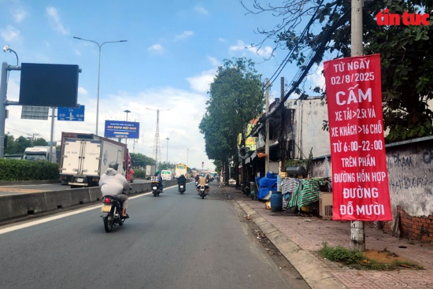
[
{
"question": "Đối với xe ô tô tải thùng kín màu trắng đang di chuyển ở làn bên trái, gần dải phân cách và theo hướng ra xa máy ảnh, bảng thông báo màu đỏ bên phải đường thể hiện quy định nào sau đây?",
"A": "Cấm xe tải trên 2,5 tấn và xe khách trên 16 chỗ đi vào phần đường hỗn hợp của đường Đỗ Mười từ 06:00 đến 22:00, kể từ ngày 02/8/2025",
"B": "Cấm tất cả các loại ô tô lưu thông trên toàn bộ đường Đỗ Mười trong cả ngày",
"C": "Chỉ cấm xe tải trên 2,5 tấn dừng, đỗ từ 06:00 đến 22:00",
"D": "Cho phép xe tải trên 2,5 tấn đi vào phần đường hỗn hợp riêng trong khoảng từ 06:00 đến 22:00",
"GT": "A",
"law": []
},
{
"question": "Giả sử xe ô tô tải thùng kín màu trắng đang di chuyển ở làn bên trái, gần dải phân cách và theo hướng ra xa máy ảnh có khối lượng chuyên chở lớn hơn 2,5 tấn, đến phần đường hỗn hợp của đường Đỗ Mười lúc 08:00 và không thuộc trường hợp xe ưu tiên đang làm nhiệm vụ. Người điều khiển phải xử lý như thế nào?",
"A": "Tiếp tục đi vào nếu xe đang không chở hàng",
"B": "Không đi vào phần đường hỗn hợp trong thời gian bị cấm và lựa chọn phần đường hoặc hướng đi phù hợp",
"C": "Được đi vào nếu bật đèn cảnh báo nguy hiểm",
"D": "Được đi vào nếu giảm tốc độ xuống dưới 20 km/h",
"GT": "B",
"law": [
"Luat_36_2024_D10_K1",
"Luat_36_2024_D11_K5_A"
]
},
{
"question": "Giả sử người điều khiển xe ô tô tải thùng kín màu trắng đang ở làn bên trái, gần dải phân cách và theo hướng ra xa máy ảnh cho xe có khối lượng chuyên chở lớn hơn 2,5 tấn đi vào phần đường hỗn hợp của đường Đỗ Mười lúc 08:00, thuộc thời gian bị cấm, không thuộc trường hợp được phép và hành vi chưa gây tai nạn giao thông. Mức phạt tiền nào được áp dụng?",
"A": "Từ 600.000 đồng đến 800.000 đồng",
"B": "Từ 800.000 đồng đến 1.000.000 đồng",
"C": "Từ 2.000.000 đồng đến 3.000.000 đồng",
"D": "Từ 4.000.000 đồng đến 6.000.000 đồng",
"GT": "D",
"law": [
"ND_168_2024_D6_K5_I"
]
},
{
"question": "Giả sử người điều khiển xe ô tô tải thùng kín màu trắng đang ở làn bên trái, gần dải phân cách và theo hướng ra xa máy ảnh cho xe có khối lượng chuyên chở lớn hơn 2,5 tấn đi vào phần đường hỗn hợp của đường Đỗ Mười lúc 08:00, thuộc thời gian bị cấm, không thuộc trường hợp được phép, hành vi chưa gây tai nạn và không kèm theo vi phạm khác. Ngoài tiền phạt, hậu quả pháp lý nào đúng đối với riêng hành vi này?",
"A": "Bị trừ 02 điểm giấy phép lái xe; không bị tước quyền sử dụng giấy phép lái xe và việc tạm giữ phương tiện không phải hậu quả bắt buộc được quy định riêng cho hành vi này",
"B": "Bị trừ 04 điểm giấy phép lái xe và bị tước quyền sử dụng giấy phép lái xe từ 01 tháng đến 03 tháng",
"C": "Bị trừ 06 điểm giấy phép lái xe và bị tịch thu phương tiện",
"D": "Không bị trừ điểm nhưng bị tước quyền sử dụng giấy phép lái xe từ 10 tháng đến 12 tháng",
"GT": "A",
"law": [
"ND_168_2024_D6_K5_I",
"ND_168_2024_D6_K16_A"
]
}
]
[
{
"question": "Người điều khiển xe máy mặc áo khoác màu xám ở phía trước bên trái ảnh có hành vi nào sau đây?",
"A": "Đi đúng chiều trên phần đường xe chạy và không thuộc đối tượng bị cấm theo biển báo bên phải.",
"B": "Đi vào đoạn đường cấm xe máy.",
"C": "Dừng xe tại nơi có biển cấm dừng và đỗ xe.",
"D": "Đi ngược chiều của dòng phương tiện.",
"GT": "A",
"law": [
"Luat_36_2024_D10_K1",
"Luat_36_2024_D11_K5_A"
]
},
{
"question": "Căn cứ vào tình huống thực tế trong ảnh, người điều khiển xe máy mặc áo khoác màu xám ở phía trước bên trái ảnh có vi phạm nội dung biển báo bên phải đường hay không?",
"A": "Có vi phạm vì biển báo cấm tất cả phương tiện lưu thông.",
"B": "Không vi phạm vì nội dung biển báo chỉ cấm xe tải trên 2,5 tấn và xe khách trên 16 chỗ trong thời gian quy định.",
"C": "Có vi phạm vì xe máy không được đi qua đoạn đường có biển hạn chế phương tiện.",
"D": "Có vi phạm vì người này đang đi gần xe tải.",
"GT": "B",
"law": [
"Luat_36_2024_D11_K5_A"
]
},
{
"question": "Đối với hành vi thực tế của người điều khiển xe máy mặc áo khoác màu xám ở phía trước bên trái ảnh, mức phạt tiền nào được áp dụng?",
"A": "Từ 200.000 đồng đến 400.000 đồng.",
"B": "Từ 400.000 đồng đến 600.000 đồng.",
"C": "Không bị phạt tiền vì ảnh không thể hiện hành vi vi phạm.",
"D": "Từ 600.000 đồng đến 800.000 đồng.",
"GT": "C",
"law": [
"Luat_36_2024_D10_K1",
"Luat_36_2024_D11_K5_A"
]
},
{
"question": "Ngoài tiền phạt, người điều khiển xe máy mặc áo khoác màu xám ở phía trước bên trái ảnh có bị trừ điểm hoặc tước quyền sử dụng giấy phép lái xe hay không?",
"A": "Bị trừ 02 điểm giấy phép lái xe.",
"B": "Bị trừ 04 điểm giấy phép lái xe.",
"C": "Bị tước quyền sử dụng giấy phép lái xe từ 01 tháng đến 03 tháng.",
"D": "Không bị trừ điểm và không bị tước quyền sử dụng giấy phép lái xe vì ảnh không thể hiện hành vi vi phạm.",
"GT": "D",
"law": [
"Luat_36_2024_D10_K1",
"Luat_36_2024_D11_K5_A"
]
}
]

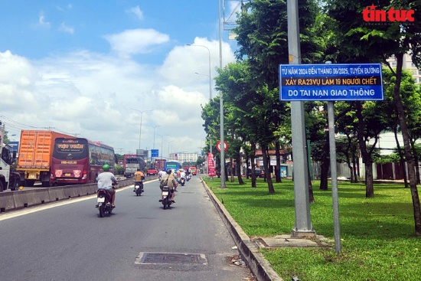
[
{
"question": "Đối với người điều khiển xe máy đội mũ bảo hiểm màu xanh lá, mặc áo trắng, đang di chuyển ở phía trước bên trái ảnh theo hướng ra xa máy ảnh, nhận định nào sau đây phù hợp nhất với những gì có thể quan sát?",
"A": "Người này đang di chuyển cùng chiều với các phương tiện khác trên phần đường bên phải",
"B": "Người này đang đi ngược chiều trên phần đường đối diện",
"C": "Người này đang dừng xe trên vỉa hè",
"D": "Người này đang quay đầu qua dải phân cách",
"GT": "A",
"law": []
},
{
"question": "Giả sử người điều khiển xe máy đội mũ bảo hiểm màu xanh lá, mặc áo trắng, đang di chuyển ở phía trước bên trái ảnh tiếp tục đi trên đoạn đường có mật độ phương tiện tương đối đông. Cách điều khiển nào sau đây phù hợp nhất?",
"A": "Giữ tốc độ phù hợp và duy trì khoảng cách an toàn với phương tiện phía trước",
"B": "Đi sát ngay phía sau phương tiện trước để tránh xe khác chen vào",
"C": "Tăng tốc vượt qua các phương tiện bằng bất kỳ khoảng trống nào",
"D": "Chỉ cần giữ khoảng cách khi trời mưa hoặc đường trơn",
"GT": "A",
"law": [
"Luat_36_2024_D12_K1",
"Luat_36_2024_D12_K2"
]
},
{
"question": "Giả sử người điều khiển xe máy đội mũ bảo hiểm màu xanh lá, mặc áo trắng, đang di chuyển ở phía trước bên trái ảnh không giữ khoảng cách an toàn và để xảy ra va chạm với xe chạy liền trước, nhưng chưa gây tai nạn giao thông có hậu quả khác. Mức phạt tiền nào được áp dụng?",
"A": "Từ 200.000 đồng đến 400.000 đồng",
"B": "Từ 400.000 đồng đến 600.000 đồng",
"C": "Từ 600.000 đồng đến 800.000 đồng",
"D": "Từ 2.000.000 đồng đến 3.000.000 đồng",
"GT": "C",
"law": [
"Luat_36_2024_D12_K1",
"ND_168_2024_D7_K3_I"
]
},
{
"question": "Giả sử người điều khiển xe máy đội mũ bảo hiểm màu xanh lá, mặc áo trắng, đang di chuyển ở phía trước bên trái ảnh không giữ khoảng cách an toàn và để xảy ra va chạm với xe chạy liền trước, hành vi không gây tai nạn giao thông có hậu quả khác và không kèm theo vi phạm nào khác. Ngoài tiền phạt, hậu quả pháp lý nào đúng đối với riêng hành vi này?",
"A": "Bị trừ 02 điểm giấy phép lái xe và bị tạm giữ phương tiện trong mọi trường hợp",
"B": "Bị trừ 04 điểm giấy phép lái xe và bị tước quyền sử dụng giấy phép lái xe từ 01 tháng đến 03 tháng",
"C": "Bị tịch thu phương tiện và bị tước quyền sử dụng giấy phép lái xe từ 10 tháng đến 12 tháng",
"D": "Không bị trừ điểm, không bị tước quyền sử dụng giấy phép lái xe và việc tạm giữ phương tiện không phải hậu quả bắt buộc được quy định riêng cho hành vi này",
"GT": "D",
"law": [
"ND_168_2024_D7_K3_I",
"ND_168_2024_D7_K12",
"ND_168_2024_D7_K13"
]
}
]
[
{
"question": "Người điều khiển xe máy đội mũ bảo hiểm màu xanh lá ở phía trước bên trái ảnh có hành vi nào sau đây?",
"A": "Đi đúng chiều trên phần đường xe chạy và đội mũ bảo hiểm.",
"B": "Đi ngược chiều của dòng phương tiện.",
"C": "Đi vào phần đường dành riêng cho xe tải.",
"D": "Dừng xe trái quy định trên phần đường xe chạy.",
"GT": "A",
"law": [
"Luat_36_2024_D10_K1",
"Luat_36_2024_D33_K2"
]
},
{
"question": "Căn cứ vào tình huống thực tế trong ảnh, người điều khiển xe máy đội mũ bảo hiểm màu xanh lá ở phía trước bên trái ảnh có vi phạm quy định giao thông hay không?",
"A": "Có vi phạm vì xe máy đang lưu thông gần xe tải.",
"B": "Không có căn cứ xác định vi phạm vì người này đi đúng chiều, đội mũ bảo hiểm và không thể hiện hành vi trái quy định.",
"C": "Có vi phạm vì xe máy không được đi trên đoạn đường có nhiều làn xe.",
"D": "Có vi phạm vì người này đang đi phía sau một phương tiện khác.",
"GT": "B",
"law": [
"Luat_36_2024_D10_K1",
"Luat_36_2024_D33_K2"
]
},
{
"question": "Đối với hành vi thực tế của người điều khiển xe máy đội mũ bảo hiểm màu xanh lá ở phía trước bên trái ảnh, mức phạt tiền nào được áp dụng?",
"A": "Từ 200.000 đồng đến 400.000 đồng.",
"B": "Từ 400.000 đồng đến 600.000 đồng.",
"C": "Không bị phạt tiền vì ảnh không thể hiện hành vi vi phạm.",
"D": "Từ 600.000 đồng đến 800.000 đồng.",
"GT": "C",
"law": [
"Luat_36_2024_D10_K1",
"Luat_36_2024_D33_K2"
]
},
{
"question": "Ngoài tiền phạt, người điều khiển xe máy đội mũ bảo hiểm màu xanh lá ở phía trước bên trái ảnh có bị trừ điểm hoặc tước quyền sử dụng giấy phép lái xe hay không?",
"A": "Bị trừ 02 điểm giấy phép lái xe.",
"B": "Bị trừ 04 điểm giấy phép lái xe.",
"C": "Bị tước quyền sử dụng giấy phép lái xe từ 01 tháng đến 03 tháng.",
"D": "Không bị trừ điểm và không bị tước quyền sử dụng giấy phép lái xe vì ảnh không thể hiện hành vi vi phạm.",
"GT": "D",
"law": [
"Luat_36_2024_D10_K1",
"Luat_36_2024_D33_K2"
]
}
]
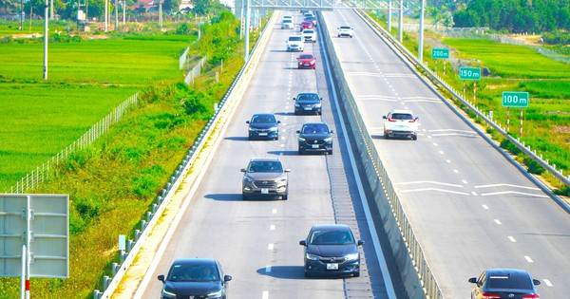
[
{
"question": "Nhận định nào sau đây phù hợp nhất với toàn cảnh các ô tô đang lưu thông trên tuyến đường trong ảnh?",
"A": "Các ô tô đang lưu thông trên đường có dải phân cách giữa và nhiều làn đường cùng chiều",
"B": "Tất cả ô tô đang đi ngược chiều trên cùng một phần đường",
"C": "Các ô tô đang dừng, đỗ thành hàng trên làn dừng khẩn cấp",
"D": "Tất cả ô tô đang quay đầu qua dải phân cách giữa",
"GT": "A",
"law": []
},
{
"question": "Giả sử một người điều khiển ô tô đang lưu thông trên tuyến đường cao tốc trong ảnh muốn chuyển sang làn đường bên cạnh. Người này phải thực hiện như thế nào?",
"A": "Quan sát, bật tín hiệu báo trước, bảo đảm khoảng cách an toàn và mỗi lần chỉ chuyển sang một làn đường liền kề",
"B": "Được chuyển qua nhiều làn đường cùng lúc nếu phía trước không có phương tiện",
"C": "Chỉ cần bấm còi rồi chuyển làn mà không cần bật tín hiệu báo hướng",
"D": "Được chuyển làn tại mọi vị trí nếu đang chạy thấp hơn tốc độ tối đa",
"GT": "A",
"law": [
"Luat_36_2024_D13_K2",
"Luat_36_2024_D25_K1_D"
]
},
{
"question": "Giả sử một người điều khiển ô tô đang lưu thông trên tuyến đường cao tốc trong ảnh chuyển làn không đúng nơi cho phép, không có tín hiệu báo trước hoặc chuyển qua nhiều làn không đúng quy định, hành vi chưa gây tai nạn giao thông. Mức phạt tiền nào được áp dụng?",
"A": "Từ 400.000 đồng đến 600.000 đồng",
"B": "Từ 600.000 đồng đến 800.000 đồng",
"C": "Từ 2.000.000 đồng đến 3.000.000 đồng",
"D": "Từ 4.000.000 đồng đến 6.000.000 đồng",
"GT": "D",
"law": [
"ND_168_2024_D6_K5_G"
]
},
{
"question": "Giả sử một người điều khiển ô tô đang lưu thông trên tuyến đường cao tốc trong ảnh chuyển làn không đúng nơi cho phép, không có tín hiệu báo trước hoặc chuyển qua nhiều làn không đúng quy định, hành vi chưa gây tai nạn và không kèm theo vi phạm khác. Ngoài tiền phạt, hậu quả pháp lý nào đúng đối với riêng hành vi này?",
"A": "Bị trừ 02 điểm giấy phép lái xe; không bị tước quyền sử dụng giấy phép lái xe và việc tạm giữ phương tiện không phải hậu quả bắt buộc được quy định riêng cho hành vi này",
"B": "Bị trừ 04 điểm giấy phép lái xe và bị tước quyền sử dụng giấy phép lái xe từ 01 tháng đến 03 tháng",
"C": "Bị trừ 06 điểm giấy phép lái xe và bị tịch thu phương tiện",
"D": "Không bị trừ điểm nhưng bị tước quyền sử dụng giấy phép lái xe từ 10 tháng đến 12 tháng",
"GT": "A",
"law": [
"ND_168_2024_D6_K5_G",
"ND_168_2024_D6_K16_A"
]
}
]
[
{
"question": "Chiếc ô tô màu đen ở gần giữa phía dưới ảnh có hành vi nào sau đây?",
"A": "Đi đúng chiều và di chuyển trong làn đường của mình.",
"B": "Đi ngược chiều trên phần đường bên kia dải phân cách.",
"C": "Dừng xe trái quy định trên phần đường xe chạy.",
"D": "Chuyển làn liên tục gây mất an toàn.",
"GT": "A",
"law": [
"Luat_36_2024_D10_K1",
"Luat_36_2024_D13_K2"
]
},
{
"question": "Căn cứ vào tình huống thực tế trong ảnh, chiếc ô tô màu đen ở gần giữa phía dưới ảnh có vi phạm quy định giao thông hay không?",
"A": "Có vi phạm vì xe đang đi gần dải phân cách.",
"B": "Không có căn cứ xác định vi phạm vì xe đang đi đúng chiều và trong một làn đường.",
"C": "Có vi phạm vì ô tô không được đi trên đường có nhiều làn xe.",
"D": "Có vi phạm vì phía trước xe có phương tiện khác.",
"GT": "B",
"law": [
"Luat_36_2024_D10_K1",
"Luat_36_2024_D13_K2"
]
},
{
"question": "Đối với hành vi thực tế của chiếc ô tô màu đen ở gần giữa phía dưới ảnh, mức phạt tiền nào được áp dụng?",
"A": "Từ 400.000 đồng đến 600.000 đồng.",
"B": "Từ 800.000 đồng đến 1.000.000 đồng.",
"C": "Không bị phạt tiền vì ảnh không thể hiện hành vi vi phạm.",
"D": "Từ 4.000.000 đồng đến 6.000.000 đồng.",
"GT": "C",
"law": [
"Luat_36_2024_D10_K1",
"Luat_36_2024_D13_K2"
]
},
{
"question": "Ngoài tiền phạt, người điều khiển chiếc ô tô màu đen ở gần giữa phía dưới ảnh có bị trừ điểm hoặc tước quyền sử dụng giấy phép lái xe hay không?",
"A": "Bị trừ 02 điểm giấy phép lái xe.",
"B": "Bị trừ 04 điểm giấy phép lái xe.",
"C": "Bị tước quyền sử dụng giấy phép lái xe từ 01 tháng đến 03 tháng.",
"D": "Không bị trừ điểm và không bị tước quyền sử dụng giấy phép lái xe vì ảnh không thể hiện hành vi vi phạm.",
"GT": "D",
"law": [
"Luat_36_2024_D10_K1",
"Luat_36_2024_D13_K2"
]
}
]
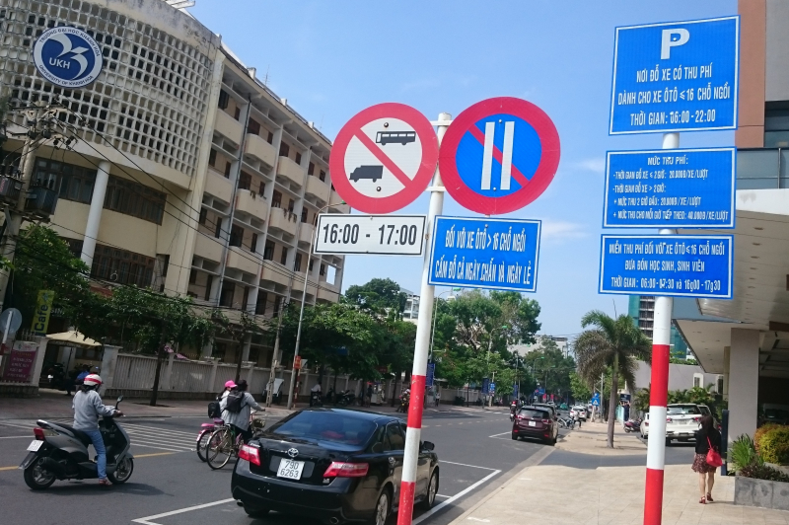
[
{
"question": "Đối với ô tô con màu đen, đang ở phía dưới bên trái ảnh, bảng chỉ dẫn nền xanh có chữ “P” đặt bên phải đường cho biết nội dung nào sau đây?",
"A": "Khu vực đỗ xe có thu phí dành cho ô tô không quá 16 chỗ ngồi, hoạt động từ 06:00 đến 22:00",
"B": "Khu vực cấm tất cả ô tô dừng và đỗ trong thời gian từ 06:00 đến 22:00",
"C": "Điểm dừng dành riêng cho xe buýt và xe tải",
"D": "Khu vực đỗ xe miễn phí dành cho mọi loại phương tiện trong cả ngày",
"GT": "A",
"law": []
},
{
"question": "Giả sử ô tô con màu đen, đang ở phía dưới bên trái ảnh, có không quá 16 chỗ ngồi và được đưa vào khu vực đỗ xe có thu phí lúc 10:00 trong ngày không bị cấm đỗ. Người điều khiển phải xử lý như thế nào?",
"A": "Đỗ xe đúng vị trí được bố trí, tuân thủ thời gian hoạt động và thực hiện nghĩa vụ trả phí theo thông báo",
"B": "Được đỗ tại bất kỳ vị trí nào trên lòng đường mà không phải trả phí",
"C": "Phải dừng xe giữa làn đường để chờ nhân viên thu phí",
"D": "Chỉ được đỗ trên vỉa hè vì biển chữ “P” không áp dụng trên lòng đường",
"GT": "A",
"law": [
"Luat_36_2024_D10_K1",
"Luat_36_2024_D18_K3_A",
"Luat_36_2024_D18_K3_B"
]
},
{
"question": "Giả sử người điều khiển ô tô con màu đen, đang ở phía dưới bên trái ảnh, đỗ xe trong phạm vi hiệu lực của biển “Cấm đỗ xe ngày chẵn” vào một ngày chẵn trong tháng, không thuộc trường hợp được phép và hành vi chưa gây tai nạn giao thông. Mức phạt tiền nào được áp dụng?",
"A": "Từ 400.000 đồng đến 600.000 đồng",
"B": "Từ 600.000 đồng đến 800.000 đồng",
"C": "Từ 800.000 đồng đến 1.000.000 đồng",
"D": "Từ 2.000.000 đồng đến 3.000.000 đồng",
"GT": "C",
"law": [
"QCVN_41_2024_PLB_31",
"ND_168_2024_D6_K3_E"
]
},
{
"question": "Giả sử người điều khiển ô tô con màu đen, đang ở phía dưới bên trái ảnh, đỗ xe trong phạm vi hiệu lực của biển “Cấm đỗ xe ngày chẵn” vào một ngày chẵn trong tháng, hành vi chưa gây tai nạn và không kèm theo vi phạm khác. Ngoài tiền phạt, hậu quả pháp lý nào đúng đối với riêng hành vi này?",
"A": "Bị trừ 02 điểm giấy phép lái xe và bị tạm giữ phương tiện trong mọi trường hợp",
"B": "Bị trừ 04 điểm giấy phép lái xe và bị tước quyền sử dụng giấy phép lái xe từ 01 tháng đến 03 tháng",
"C": "Bị tịch thu phương tiện và bị tước quyền sử dụng giấy phép lái xe từ 10 tháng đến 12 tháng",
"D": "Không bị trừ điểm, không bị tước quyền sử dụng giấy phép lái xe và việc tạm giữ phương tiện không phải hậu quả bắt buộc được quy định riêng cho hành vi này",
"GT": "D",
"law": [
"ND_168_2024_D6_K3_E",
"ND_168_2024_D6_K15",
"ND_168_2024_D6_K16"
]
}
]
[
{
"question": "Chiếc ô tô màu đen ở gần giữa phía dưới ảnh có hành vi nào sau đây?",
"A": "Đang lưu thông trên phần đường xe chạy và không thuộc nhóm xe tải, xe khách bị cấm theo biển báo.",
"B": "Đang đi vào đoạn đường cấm đối với mọi loại ô tô.",
"C": "Đang đỗ xe trái phép tại khu vực có biển cấm đỗ.",
"D": "Đang đi ngược chiều của dòng phương tiện.",
"GT": "A",
"law": [
"Luat_36_2024_D10_K1",
"Luat_36_2024_D11_K5_A"
]
},
{
"question": "Căn cứ vào tình huống thực tế trong ảnh, chiếc ô tô màu đen ở gần giữa phía dưới ảnh có vi phạm nội dung biển cấm xe tải và xe khách trong khung giờ từ 16 giờ đến 17 giờ hay không?",
"A": "Có vi phạm vì biển báo cấm tất cả các loại ô tô.",
"B": "Không vi phạm vì chiếc xe là ô tô con, không thuộc đối tượng xe tải hoặc xe khách thể hiện trên biển báo.",
"C": "Có vi phạm vì mọi ô tô đều bị cấm trong khung giờ ghi trên biển phụ.",
"D": "Có vi phạm vì xe đang đi gần vị trí đặt biển báo.",
"GT": "B",
"law": [
"Luat_36_2024_D11_K5_A"
]
},
{
"question": "Đối với hành vi thực tế của chiếc ô tô màu đen ở gần giữa phía dưới ảnh, mức phạt tiền nào được áp dụng?",
"A": "Từ 400.000 đồng đến 600.000 đồng.",
"B": "Từ 2.000.000 đồng đến 3.000.000 đồng.",
"C": "Không bị phạt tiền vì ảnh không thể hiện hành vi vi phạm.",
"D": "Từ 4.000.000 đồng đến 6.000.000 đồng.",
"GT": "C",
"law": [
"Luat_36_2024_D10_K1",
"Luat_36_2024_D11_K5_A"
]
},
{
"question": "Ngoài tiền phạt, người điều khiển chiếc ô tô màu đen ở gần giữa phía dưới ảnh có bị trừ điểm hoặc tước quyền sử dụng giấy phép lái xe hay không?",
"A": "Bị trừ 02 điểm giấy phép lái xe.",
"B": "Bị trừ 04 điểm giấy phép lái xe.",
"C": "Bị tước quyền sử dụng giấy phép lái xe từ 01 tháng đến 03 tháng.",
"D": "Không bị trừ điểm và không bị tước quyền sử dụng giấy phép lái xe vì ảnh không thể hiện hành vi vi phạm.",
"GT": "D",
"law": [
"Luat_36_2024_D10_K1",
"Luat_36_2024_D11_K5_A"
]
}
]
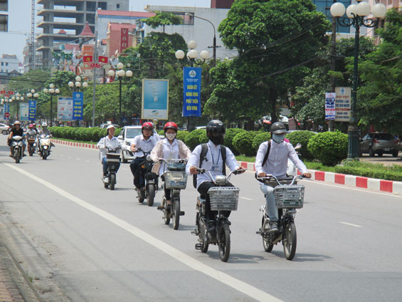
[
{
"question": "Đối với người mặc áo sơ mi trắng, đội mũ bảo hiểm màu đen, đang điều khiển xe đạp điện có giỏ kim loại ở phía trước và nằm ngoài cùng bên phải ảnh, nhận định nào sau đây phù hợp nhất với hình ảnh?",
"A": "Người này đang đội mũ bảo hiểm và di chuyển cùng chiều với các phương tiện khác",
"B": "Người này không đội mũ bảo hiểm khi tham gia giao thông",
"C": "Người này đang chở quá số người được phép",
"D": "Người này đang điều khiển xe đi ngược chiều đường",
"GT": "A",
"law": []
},
{
"question": "Giả sử người mặc áo sơ mi trắng, đội mũ bảo hiểm màu đen, đang điều khiển xe đạp điện có giỏ kim loại ở phía trước và nằm ngoài cùng bên phải ảnh đã cài quai mũ đúng quy cách. Nhận định nào sau đây đúng?",
"A": "Người này đang chấp hành quy định về đội mũ bảo hiểm đối với người điều khiển xe đạp máy, bao gồm xe đạp điện",
"B": "Người điều khiển xe đạp điện không phải đội mũ bảo hiểm trong khu vực đô thị",
"C": "Chỉ người được chở phía sau trên xe đạp điện mới phải đội mũ bảo hiểm",
"D": "Người điều khiển chỉ phải đội mũ bảo hiểm khi chạy với tốc độ trên 25 km/h",
"GT": "A",
"law": [
"Luat_36_2024_D31_K3",
"Luat_36_2024_D34_K2_B"
]
},
{
"question": "Giả sử người mặc áo sơ mi trắng đang điều khiển xe đạp điện có giỏ kim loại ở phía trước và nằm ngoài cùng bên phải ảnh không đội mũ bảo hiểm hoặc đội mũ nhưng không cài quai đúng quy cách khi tham gia giao thông. Mức phạt tiền nào được áp dụng?",
"A": "Từ 100.000 đồng đến 200.000 đồng",
"B": "Từ 200.000 đồng đến 400.000 đồng",
"C": "Từ 400.000 đồng đến 600.000 đồng",
"D": "Từ 800.000 đồng đến 1.200.000 đồng",
"GT": "C",
"law": [
"ND_168_2024_D9_K4_D"
]
},
{
"question": "Giả sử người mặc áo sơ mi trắng đang điều khiển xe đạp điện có giỏ kim loại ở phía trước và nằm ngoài cùng bên phải ảnh không đội mũ bảo hiểm hoặc đội mũ nhưng không cài quai đúng quy cách, hành vi không kèm theo vi phạm khác. Ngoài tiền phạt, hậu quả pháp lý nào đúng đối với riêng hành vi này?",
"A": "Bị trừ 02 điểm giấy phép lái xe và bị tạm giữ phương tiện trong mọi trường hợp",
"B": "Bị tước quyền sử dụng giấy phép lái xe từ 01 tháng đến 03 tháng",
"C": "Bị tịch thu phương tiện và bị trừ 04 điểm giấy phép lái xe",
"D": "Không bị trừ điểm giấy phép lái xe, không bị tước quyền sử dụng giấy phép lái xe và việc tạm giữ phương tiện không phải hậu quả bắt buộc được quy định riêng cho hành vi này",
"GT": "D",
"law": [
"ND_168_2024_D9_K4_D"
]
}
]
[
{
"question": "Người điều khiển xe đạp máy mặc áo trắng, đội mũ bảo hiểm màu xám ở phía trước bên phải ảnh có hành vi nào sau đây?",
"A": "Đi đúng chiều, đội mũ bảo hiểm và điều khiển phương tiện trên phần đường bên phải.",
"B": "Đi ngược chiều của dòng phương tiện.",
"C": "Đi vào phần đường dành cho người đi bộ.",
"D": "Chở hàng hóa cồng kềnh gây mất an toàn.",
"GT": "A",
"law": [
"Luat_36_2024_D10_K1",
"Luat_36_2024_D31_K3",
"Luat_36_2024_D31_K4"
]
},
{
"question": "Căn cứ vào tình huống thực tế trong ảnh, người điều khiển xe đạp máy mặc áo trắng, đội mũ bảo hiểm màu xám ở phía trước bên phải ảnh có vi phạm quy định giao thông hay không?",
"A": "Có vi phạm vì xe đạp máy không được lưu thông trên đường.",
"B": "Không có căn cứ xác định vi phạm vì người này đi đúng chiều, đội mũ bảo hiểm và không thể hiện hành vi trái quy định.",
"C": "Có vi phạm vì người này đang đi cùng nhiều phương tiện khác.",
"D": "Có vi phạm vì xe có giỏ phía trước.",
"GT": "B",
"law": [
"Luat_36_2024_D10_K1",
"Luat_36_2024_D31_K3",
"Luat_36_2024_D31_K4"
]
},
{
"question": "Đối với hành vi thực tế của người điều khiển xe đạp máy mặc áo trắng, đội mũ bảo hiểm màu xám ở phía trước bên phải ảnh, mức phạt tiền nào được áp dụng?",
"A": "Từ 100.000 đồng đến 200.000 đồng.",
"B": "Từ 300.000 đồng đến 400.000 đồng.",
"C": "Không bị phạt tiền vì ảnh không thể hiện hành vi vi phạm.",
"D": "Từ 400.000 đồng đến 600.000 đồng.",
"GT": "C",
"law": [
"Luat_36_2024_D10_K1",
"Luat_36_2024_D31_K3",
"Luat_36_2024_D31_K4"
]
},
{
"question": "Ngoài tiền phạt, người điều khiển xe đạp máy mặc áo trắng, đội mũ bảo hiểm màu xám ở phía trước bên phải ảnh có bị trừ điểm hoặc tước quyền sử dụng giấy phép lái xe hay không?",
"A": "Bị trừ 02 điểm giấy phép lái xe.",
"B": "Bị trừ 04 điểm giấy phép lái xe.",
"C": "Bị tước quyền sử dụng giấy phép lái xe từ 01 tháng đến 03 tháng.",
"D": "Không bị trừ điểm và không bị tước quyền sử dụng giấy phép lái xe vì ảnh không thể hiện hành vi vi phạm.",
"GT": "D",
"law": [
"Luat_36_2024_D10_K1",
"Luat_36_2024_D31_K3",
"Luat_36_2024_D31_K4"
]
}
]
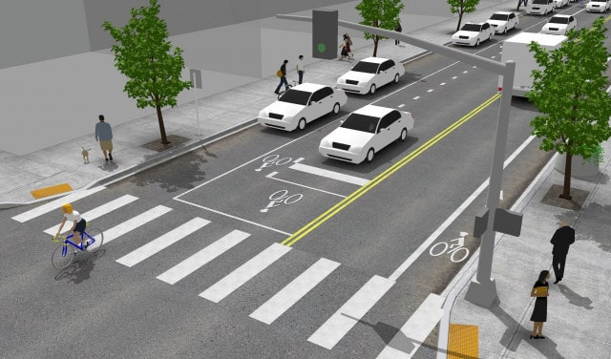
[
{
"question": "Đối với người điều khiển xe đạp đội mũ màu vàng, đang đi qua khu vực vạch dành cho người đi bộ ở phía dưới bên trái ảnh, nhận định nào sau đây phù hợp nhất với hình ảnh?",
"A": "Người này đang điều khiển xe đạp qua khu vực giao nhau có vạch kẻ đường dành cho người đi bộ",
"B": "Người này đang điều khiển xe đạp trên đường cao tốc",
"C": "Người này đang đi ngược chiều trong làn dành riêng cho ô tô",
"D": "Người này đang dừng xe trên vỉa hè",
"GT": "A",
"law": []
},
{
"question": "Giả sử người điều khiển xe đạp đội mũ màu vàng, đang đi qua khu vực vạch dành cho người đi bộ ở phía dưới bên trái ảnh, muốn tiếp tục qua nơi đường giao nhau. Cách xử lý nào sau đây phù hợp nhất?",
"A": "Quan sát tín hiệu đèn, người đi bộ và các phương tiện khác; chỉ tiếp tục đi khi bảo đảm an toàn",
"B": "Tăng tốc đi qua trước các phương tiện khác vì xe đạp luôn được ưu tiên",
"C": "Đi sang bất kỳ làn đường nào mà không cần quan sát",
"D": "Bấm còi liên tục để yêu cầu người đi bộ nhường đường",
"GT": "A",
"law": [
"Luat_36_2024_D10_K1",
"Luat_36_2024_D12_K3_A",
"Luat_36_2024_D31_K4"
]
},
{
"question": "Giả sử người điều khiển xe đạp đội mũ màu vàng, đang đi qua khu vực vạch dành cho người đi bộ ở phía dưới bên trái ảnh, không chấp hành tín hiệu đèn giao thông tại nơi đường giao nhau. Mức phạt tiền nào được áp dụng?",
"A": "Từ 100.000 đồng đến 200.000 đồng",
"B": "Từ 150.000 đồng đến 250.000 đồng",
"C": "Từ 300.000 đồng đến 400.000 đồng",
"D": "Từ 400.000 đồng đến 600.000 đồng",
"GT": "B",
"law": [
"Luat_36_2024_D11_K4",
"ND_168_2024_D9_K2_Đ"
]
},
{
"question": "Giả sử người điều khiển xe đạp đội mũ màu vàng, đang đi qua khu vực vạch dành cho người đi bộ ở phía dưới bên trái ảnh, không chấp hành tín hiệu đèn giao thông và hành vi không kèm theo vi phạm khác. Ngoài tiền phạt, hậu quả pháp lý nào đúng đối với riêng hành vi này?",
"A": "Bị trừ 02 điểm giấy phép lái xe",
"B": "Bị tước quyền sử dụng giấy phép lái xe từ 01 tháng đến 03 tháng",
"C": "Bị tịch thu xe đạp",
"D": "Không bị trừ điểm giấy phép lái xe, không bị tước quyền sử dụng giấy phép lái xe và không bị tịch thu phương tiện chỉ vì hành vi này",
"GT": "D",
"law": [
"ND_168_2024_D9_K2_Đ"
]
}
]
[
{
"question": "Chiếc ô tô màu trắng ở gần giữa ảnh có hành vi nào sau đây?",
"A": "Dừng phía sau khu vực dành cho xe đạp tại nơi có tín hiệu giao thông.",
"B": "Dừng trên phần đường dành cho người đi bộ qua đường.",
"C": "Đi vào làn đường dành riêng cho xe đạp.",
"D": "Đi ngược chiều trên phần đường bên trái.",
"GT": "A",
"law": [
"Luat_36_2024_D10_K1",
"Luat_36_2024_D11_K1",
"Luat_36_2024_D11_K6"
]
},
{
"question": "Căn cứ vào tình huống thực tế trong ảnh, chiếc ô tô màu trắng ở gần giữa ảnh có vi phạm quy định giao thông hay không?",
"A": "Có vi phạm vì ô tô không được dừng tại nơi đường giao nhau.",
"B": "Không có căn cứ xác định vi phạm vì xe dừng đúng chiều và không lấn vào khu vực dành cho xe đạp hoặc người đi bộ.",
"C": "Có vi phạm vì xe dừng gần vạch kẻ đường.",
"D": "Có vi phạm vì phía trước xe có người đi xe đạp.",
"GT": "B",
"law": [
"Luat_36_2024_D10_K1",
"Luat_36_2024_D11_K6",
"Luat_36_2024_D18_K4_G"
]
},
{
"question": "Đối với hành vi thực tế của chiếc ô tô màu trắng ở gần giữa ảnh, mức phạt tiền nào được áp dụng?",
"A": "Từ 400.000 đồng đến 600.000 đồng.",
"B": "Từ 800.000 đồng đến 1.000.000 đồng.",
"C": "Không bị phạt tiền vì ảnh không thể hiện hành vi vi phạm.",
"D": "Từ 2.000.000 đồng đến 3.000.000 đồng.",
"GT": "C",
"law": [
"Luat_36_2024_D10_K1",
"Luat_36_2024_D11_K6"
]
},
{
"question": "Ngoài tiền phạt, người điều khiển chiếc ô tô màu trắng ở gần giữa ảnh có bị trừ điểm hoặc tước quyền sử dụng giấy phép lái xe hay không?",
"A": "Bị trừ 02 điểm giấy phép lái xe.",
"B": "Bị trừ 04 điểm giấy phép lái xe.",
"C": "Bị tước quyền sử dụng giấy phép lái xe từ 01 tháng đến 03 tháng.",
"D": "Không bị trừ điểm và không bị tước quyền sử dụng giấy phép lái xe vì ảnh không thể hiện hành vi vi phạm.",
"GT": "D",
"law": [
"Luat_36_2024_D10_K1",
"Luat_36_2024_D11_K6"
]
}
]
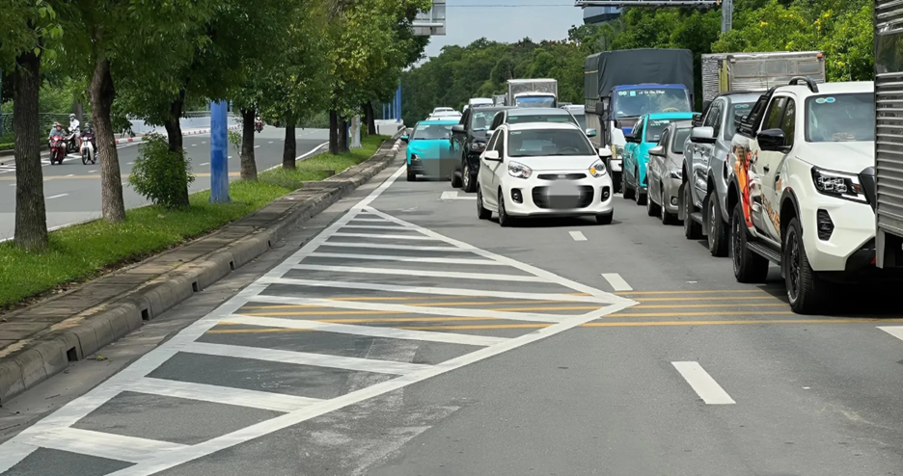
[
{
"question": "Nhận định nào sau đây phù hợp nhất với toàn cảnh dòng ô tô đang xếp hàng ở phần đường bên phải ảnh?",
"A": "Các ô tô đang di chuyển hoặc dừng chờ trong làn xe, không chiếm phần mặt đường có các vạch chéo màu trắng ở bên trái",
"B": "Tất cả ô tô đang đỗ trên vỉa hè dành cho người đi bộ",
"C": "Các ô tô đang đi ngược chiều trên phần đường đối diện",
"D": "Tất cả ô tô đang quay đầu qua khu vực có vạch chéo màu trắng",
"GT": "A",
"law": []
},
{
"question": "Giả sử một người điều khiển ô tô trong dòng xe đang xếp hàng ở phần đường bên phải ảnh muốn đi vào khu vực mặt đường có các vạch chéo màu trắng để vượt lên trước, trong khi vạch kẻ đường không cho phép phương tiện đi vào. Người này phải xử lý như thế nào?",
"A": "Tiếp tục đi trong làn đường được phép và không điều khiển xe vào khu vực vạch chéo",
"B": "Được đi vào khu vực vạch chéo nếu đã bật đèn báo hướng",
"C": "Được đi vào khu vực vạch chéo khi dòng xe phía trước di chuyển chậm",
"D": "Được dừng xe trên khu vực vạch chéo nếu bật đèn cảnh báo nguy hiểm",
"GT": "A",
"law": [
"Luat_36_2024_D10_K1",
"Luat_36_2024_D11_K6"
]
},
{
"question": "Giả sử một người điều khiển ô tô trong dòng xe ở phần đường bên phải ảnh đi vào khu vực có các vạch chéo màu trắng trái với chỉ dẫn của vạch kẻ đường; hành vi chỉ được xác định là không chấp hành chỉ dẫn của vạch kẻ đường, không thuộc trường hợp đi sai phần đường hoặc làn đường và chưa gây tai nạn giao thông. Mức phạt tiền nào được áp dụng?",
"A": "Từ 200.000 đồng đến 400.000 đồng",
"B": "Từ 400.000 đồng đến 600.000 đồng",
"C": "Từ 800.000 đồng đến 1.000.000 đồng",
"D": "Từ 4.000.000 đồng đến 6.000.000 đồng",
"GT": "B",
"law": [
"ND_168_2024_D6_K1_A"
]
},
{
"question": "Giả sử một người điều khiển ô tô trong dòng xe ở phần đường bên phải ảnh đi vào khu vực có các vạch chéo màu trắng trái với chỉ dẫn của vạch kẻ đường; hành vi chỉ bị xử lý theo lỗi không chấp hành chỉ dẫn của vạch kẻ đường, chưa gây tai nạn và không kèm theo vi phạm khác. Ngoài tiền phạt, hậu quả pháp lý nào đúng đối với riêng hành vi này?",
"A": "Bị trừ 02 điểm giấy phép lái xe và bị tạm giữ phương tiện trong mọi trường hợp",
"B": "Bị trừ 04 điểm giấy phép lái xe và bị tước quyền sử dụng giấy phép lái xe từ 01 tháng đến 03 tháng",
"C": "Bị tịch thu phương tiện và bị tước quyền sử dụng giấy phép lái xe từ 10 tháng đến 12 tháng",
"D": "Không bị trừ điểm, không bị tước quyền sử dụng giấy phép lái xe và việc tạm giữ phương tiện không phải hậu quả bắt buộc được quy định riêng cho hành vi này",
"GT": "D",
"law": [
"ND_168_2024_D6_K1_A",
"ND_168_2024_D6_K15",
"ND_168_2024_D6_K16"
]
}
]
[
{
"question": "Chiếc ô tô màu trắng cỡ nhỏ ở gần giữa ảnh có hành vi nào sau đây?",
"A": "Dừng cùng dòng phương tiện trong làn đường và không đi vào khu vực vạch kẻ chéo.",
"B": "Đi vào khu vực mặt đường có vạch kẻ chéo.",
"C": "Đi ngược chiều của dòng phương tiện.",
"D": "Dừng xe trên vỉa hè.",
"GT": "A",
"law": [
"Luat_36_2024_D10_K1",
"Luat_36_2024_D11_K6",
"Luat_36_2024_D13_K2"
]
},
{
"question": "Căn cứ vào tình huống thực tế trong ảnh, chiếc ô tô màu trắng cỡ nhỏ ở gần giữa ảnh có vi phạm quy định giao thông hay không?",
"A": "Có vi phạm vì xe dừng gần khu vực có vạch kẻ chéo.",
"B": "Không có căn cứ xác định vi phạm vì xe đang ở trong làn đường và không lấn vào khu vực vạch kẻ chéo.",
"C": "Có vi phạm vì xe đang đi phía sau nhiều phương tiện khác.",
"D": "Có vi phạm vì ô tô không được dừng khi xảy ra ùn tắc.",
"GT": "B",
"law": [
"Luat_36_2024_D10_K1",
"Luat_36_2024_D11_K6",
"Luat_36_2024_D13_K2"
]
},
{
"question": "Đối với hành vi thực tế của chiếc ô tô màu trắng cỡ nhỏ ở gần giữa ảnh, mức phạt tiền nào được áp dụng?",
"A": "Từ 400.000 đồng đến 600.000 đồng.",
"B": "Từ 800.000 đồng đến 1.000.000 đồng.",
"C": "Không bị phạt tiền vì ảnh không thể hiện hành vi vi phạm.",
"D": "Từ 4.000.000 đồng đến 6.000.000 đồng.",
"GT": "C",
"law": [
"Luat_36_2024_D10_K1",
"Luat_36_2024_D11_K6",
"Luat_36_2024_D13_K2"
]
},
{
"question": "Ngoài tiền phạt, người điều khiển chiếc ô tô màu trắng cỡ nhỏ ở gần giữa ảnh có bị trừ điểm hoặc tước quyền sử dụng giấy phép lái xe hay không?",
"A": "Bị trừ 02 điểm giấy phép lái xe.",
"B": "Bị trừ 04 điểm giấy phép lái xe.",
"C": "Bị tước quyền sử dụng giấy phép lái xe từ 01 tháng đến 03 tháng.",
"D": "Không bị trừ điểm và không bị tước quyền sử dụng giấy phép lái xe vì ảnh không thể hiện hành vi vi phạm.",
"GT": "D",
"law": [
"Luat_36_2024_D10_K1",
"Luat_36_2024_D11_K6",
"Luat_36_2024_D13_K2"
]
}
]
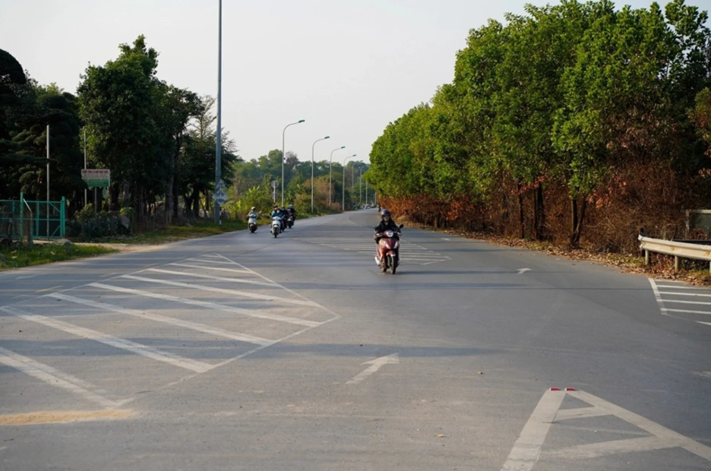
[
{
"question": "Đối với người điều khiển xe máy màu đỏ, đội mũ bảo hiểm màu đen, mặc áo khoác tối màu, đang di chuyển về phía máy ảnh ở gần giữa bên phải ảnh, nhận định nào sau đây phù hợp nhất?",
"A": "Người này đang đi trên phần đường xe chạy và chưa đi vào khu vực có các vạch chéo màu trắng",
"B": "Người này đang dừng xe trong khu vực có các vạch chéo màu trắng",
"C": "Người này đang điều khiển xe trên vỉa hè",
"D": "Người này đang quay đầu xe qua dải phân cách",
"GT": "A",
"law": []
},
{
"question": "Giả sử người điều khiển xe máy màu đỏ, đội mũ bảo hiểm màu đen, mặc áo khoác tối màu, đang di chuyển về phía máy ảnh ở gần giữa bên phải ảnh tiếp tục đi trong phần đường được phép và không đi vào khu vực có các vạch chéo màu trắng. Nhận định nào sau đây đúng?",
"A": "Người này đang chấp hành quy định về đi đúng phần đường, làn đường và vạch kẻ đường",
"B": "Người này bắt buộc phải chuyển xe vào khu vực có vạch chéo màu trắng",
"C": "Người này phải đi sát hoàn toàn vào lề đường bên phải",
"D": "Người này chỉ được tiếp tục đi khi không có phương tiện nào khác trên đường",
"GT": "A",
"law": [
"Luat_36_2024_D10_K1",
"Luat_36_2024_D11_K6",
"Luat_36_2024_D13_K2"
]
},
{
"question": "Giả sử người điều khiển xe máy màu đỏ, đội mũ bảo hiểm màu đen, mặc áo khoác tối màu, đang di chuyển về phía máy ảnh ở gần giữa bên phải ảnh đi vào khu vực có các vạch chéo màu trắng trái với chỉ dẫn của vạch kẻ đường; hành vi chỉ bị xác định là không chấp hành chỉ dẫn của vạch kẻ đường và chưa gây tai nạn giao thông. Mức phạt tiền nào được áp dụng?",
"A": "Từ 100.000 đồng đến 200.000 đồng",
"B": "Từ 200.000 đồng đến 400.000 đồng",
"C": "Từ 600.000 đồng đến 800.000 đồng",
"D": "Từ 2.000.000 đồng đến 3.000.000 đồng",
"GT": "B",
"law": [
"ND_168_2024_D7_K1_A"
]
},
{
"question": "Giả sử người điều khiển xe máy màu đỏ, đội mũ bảo hiểm màu đen, mặc áo khoác tối màu, đang di chuyển về phía máy ảnh ở gần giữa bên phải ảnh đi vào khu vực có các vạch chéo màu trắng trái với chỉ dẫn của vạch kẻ đường; hành vi chỉ bị xử lý theo lỗi không chấp hành chỉ dẫn của vạch kẻ đường, chưa gây tai nạn và không kèm theo vi phạm khác. Ngoài tiền phạt, hậu quả pháp lý nào đúng đối với riêng hành vi này?",
"A": "Bị trừ 02 điểm giấy phép lái xe và bị tạm giữ phương tiện trong mọi trường hợp",
"B": "Bị trừ 04 điểm giấy phép lái xe và bị tước quyền sử dụng giấy phép lái xe từ 01 tháng đến 03 tháng",
"C": "Bị tịch thu phương tiện và bị tước quyền sử dụng giấy phép lái xe từ 10 tháng đến 12 tháng",
"D": "Không bị trừ điểm, không bị tước quyền sử dụng giấy phép lái xe và việc tạm giữ phương tiện không phải hậu quả bắt buộc được quy định riêng cho hành vi này",
"GT": "D",
"law": [
"ND_168_2024_D7_K1_A",
"ND_168_2024_D7_K12",
"ND_168_2024_D7_K13"
]
}
]
[
{
"question": "Người điều khiển xe máy màu đỏ ở gần giữa phía trước ảnh có hành vi nào sau đây?",
"A": "Đi đúng chiều trên phần đường xe chạy và không đi vào khu vực vạch kẻ chéo.",
"B": "Đi ngược chiều của dòng phương tiện.",
"C": "Đi vào khu vực mặt đường có vạch kẻ chéo.",
"D": "Dừng xe trái quy định giữa phần đường xe chạy.",
"GT": "A",
"law": [
"Luat_36_2024_D10_K1",
"Luat_36_2024_D11_K6",
"Luat_36_2024_D13_K2"
]
},
{
"question": "Căn cứ vào tình huống thực tế trong ảnh, người điều khiển xe máy màu đỏ ở gần giữa phía trước ảnh có vi phạm quy định giao thông hay không?",
"A": "Có vi phạm vì xe máy đang đi gần khu vực có vạch kẻ chéo.",
"B": "Không có căn cứ xác định vi phạm vì người này đi đúng chiều và không lấn vào khu vực vạch kẻ chéo.",
"C": "Có vi phạm vì xe máy không được đi trên đoạn đường rộng.",
"D": "Có vi phạm vì phía trước có nhiều xe máy khác.",
"GT": "B",
"law": [
"Luat_36_2024_D10_K1",
"Luat_36_2024_D11_K6",
"Luat_36_2024_D13_K2"
]
},
{
"question": "Đối với hành vi thực tế của người điều khiển xe máy màu đỏ ở gần giữa phía trước ảnh, mức phạt tiền nào được áp dụng?",
"A": "Từ 200.000 đồng đến 400.000 đồng.",
"B": "Từ 400.000 đồng đến 600.000 đồng.",
"C": "Không bị phạt tiền vì ảnh không thể hiện hành vi vi phạm.",
"D": "Từ 600.000 đồng đến 800.000 đồng.",
"GT": "C",
"law": [
"Luat_36_2024_D10_K1",
"Luat_36_2024_D11_K6",
"Luat_36_2024_D13_K2"
]
},
{
"question": "Ngoài tiền phạt, người điều khiển xe máy màu đỏ ở gần giữa phía trước ảnh có bị trừ điểm hoặc tước quyền sử dụng giấy phép lái xe hay không?",
"A": "Bị trừ 02 điểm giấy phép lái xe.",
"B": "Bị trừ 04 điểm giấy phép lái xe.",
"C": "Bị tước quyền sử dụng giấy phép lái xe từ 01 tháng đến 03 tháng.",
"D": "Không bị trừ điểm và không bị tước quyền sử dụng giấy phép lái xe vì ảnh không thể hiện hành vi vi phạm.",
"GT": "D",
"law": [
"Luat_36_2024_D10_K1",
"Luat_36_2024_D11_K6",
"Luat_36_2024_D13_K2"
]
}
]

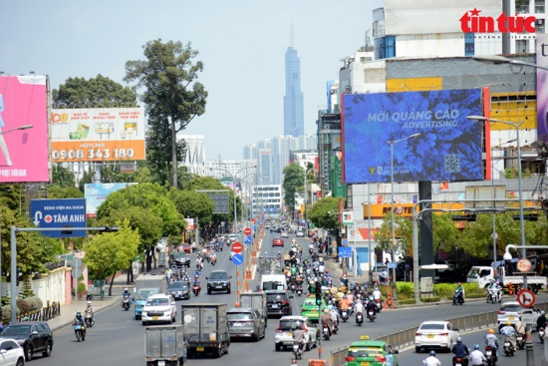
[
{
"question": "Đối với một người điều khiển xe máy đang di chuyển trong dòng phương tiện đông đúc ở khu vực giữa ảnh, nhận định nào sau đây phù hợp nhất với toàn cảnh giao thông?",
"A": "Người điều khiển xe máy đang lưu thông cùng chiều với nhiều ô tô và xe máy trên tuyến đường có nhiều làn xe",
"B": "Người điều khiển xe máy chắc chắn đang đi ngược chiều đường",
"C": "Người điều khiển xe máy đang dừng xe trên vỉa hè",
"D": "Người điều khiển xe máy đang quay đầu qua dải phân cách",
"GT": "A",
"law": []
},
{
"question": "Giả sử một người điều khiển xe máy đang di chuyển trong dòng phương tiện đông đúc ở khu vực giữa ảnh muốn chuyển sang làn đường liền kề. Người này phải thực hiện như thế nào?",
"A": "Quan sát, có tín hiệu báo trước, bảo đảm khoảng cách an toàn và mỗi lần chỉ chuyển sang một làn đường liền kề",
"B": "Chuyển qua nhiều làn cùng lúc nếu nhận thấy phía trước có khoảng trống",
"C": "Chỉ cần bấm còi rồi chuyển làn mà không cần có tín hiệu báo hướng",
"D": "Được chuyển làn tại bất kỳ vị trí nào mà không cần quan sát phương tiện phía sau",
"GT": "A",
"law": [
"Luat_36_2024_D13_K2"
]
},
{
"question": "Giả sử một người điều khiển xe máy đang di chuyển trong dòng phương tiện đông đúc ở khu vực giữa ảnh vượt qua vị trí phải dừng khi tín hiệu đèn giao thông màu đỏ đang bật, không thuộc trường hợp được phép và hành vi chưa gây tai nạn giao thông. Mức phạt tiền nào được áp dụng?",
"A": "Từ 200.000 đồng đến 400.000 đồng",
"B": "Từ 600.000 đồng đến 800.000 đồng",
"C": "Từ 2.000.000 đồng đến 3.000.000 đồng",
"D": "Từ 4.000.000 đồng đến 6.000.000 đồng",
"GT": "D",
"law": [
"Luat_36_2024_D11_K4_C",
"ND_168_2024_D7_K7_C"
]
},
{
"question": "Giả sử một người điều khiển xe máy đang di chuyển trong dòng phương tiện đông đúc ở khu vực giữa ảnh không chấp hành tín hiệu đèn đỏ, hành vi chưa gây tai nạn và không kèm theo vi phạm khác. Ngoài tiền phạt, hậu quả pháp lý nào đúng đối với riêng hành vi này?",
"A": "Bị trừ 02 điểm giấy phép lái xe và bị tước quyền sử dụng giấy phép lái xe từ 01 tháng đến 03 tháng",
"B": "Bị trừ 04 điểm giấy phép lái xe; không bị tước quyền sử dụng giấy phép lái xe và việc tạm giữ phương tiện không phải hậu quả bắt buộc được quy định riêng cho hành vi này",
"C": "Bị trừ 06 điểm giấy phép lái xe và bị tịch thu phương tiện",
"D": "Không bị trừ điểm nhưng bị tước quyền sử dụng giấy phép lái xe từ 10 tháng đến 12 tháng",
"GT": "B",
"law": [
"ND_168_2024_D7_K7_C",
"ND_168_2024_D7_K13_B"
]
}
]
[
{
"question": "Chiếc ô tô màu trắng được khoanh đỏ ở phía dưới bên phải ảnh có hành vi nào sau đây?",
"A": "Đi đúng chiều trên phần đường xe chạy và không thể hiện hành vi vi phạm rõ ràng.",
"B": "Đi ngược chiều của dòng phương tiện.",
"C": "Dừng xe trái quy định trên phần đường dành cho người đi bộ.",
"D": "Đi vào phần đường dành riêng cho xe máy.",
"GT": "A",
"law": [
"Luat_36_2024_D10_K1",
"Luat_36_2024_D13_K2"
]
},
{
"question": "Căn cứ vào tình huống thực tế trong ảnh, chiếc ô tô màu trắng được khoanh đỏ ở phía dưới bên phải ảnh có vi phạm quy định giao thông hay không?",
"A": "Có vi phạm vì xe đang lưu thông gần nhiều xe máy.",
"B": "Không có căn cứ xác định vi phạm vì xe đang đi đúng chiều và trong phần đường xe chạy.",
"C": "Có vi phạm vì ô tô không được lưu thông ở làn gần dải phân cách.",
"D": "Có vi phạm vì phía trước xe có nhiều phương tiện.",
"GT": "B",
"law": [
"Luat_36_2024_D10_K1",
"Luat_36_2024_D13_K2"
]
},
{
"question": "Đối với hành vi thực tế của chiếc ô tô màu trắng được khoanh đỏ ở phía dưới bên phải ảnh, mức phạt tiền nào được áp dụng?",
"A": "Từ 400.000 đồng đến 600.000 đồng.",
"B": "Từ 800.000 đồng đến 1.000.000 đồng.",
"C": "Không bị phạt tiền vì ảnh không thể hiện hành vi vi phạm.",
"D": "Từ 4.000.000 đồng đến 6.000.000 đồng.",
"GT": "C",
"law": [
"Luat_36_2024_D10_K1",
"Luat_36_2024_D13_K2"
]
},
{
"question": "Ngoài tiền phạt, người điều khiển chiếc ô tô màu trắng được khoanh đỏ ở phía dưới bên phải ảnh có bị trừ điểm hoặc tước quyền sử dụng giấy phép lái xe hay không?",
"A": "Bị trừ 02 điểm giấy phép lái xe.",
"B": "Bị trừ 04 điểm giấy phép lái xe.",
"C": "Bị tước quyền sử dụng giấy phép lái xe từ 01 tháng đến 03 tháng.",
"D": "Không bị trừ điểm và không bị tước quyền sử dụng giấy phép lái xe vì ảnh không thể hiện hành vi vi phạm.",
"GT": "D",
"law": [
"Luat_36_2024_D10_K1",
"Luat_36_2024_D13_K2"
]
}
]
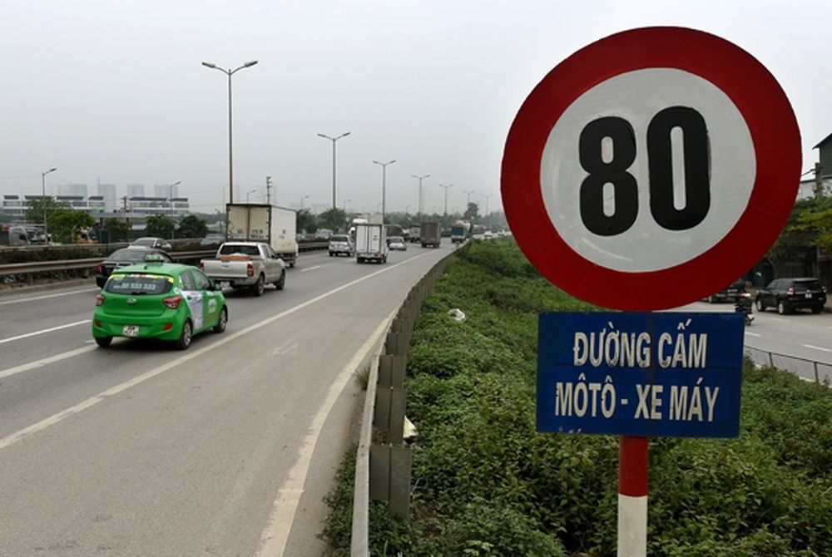
[
{
"question": "Đối với ô tô taxi màu xanh đang di chuyển ở làn bên trái, gần phía dưới ảnh, biển báo hình tròn viền đỏ ghi số “80” đặt bên phải đường có ý nghĩa nào sau đây?",
"A": "Tốc độ tối đa cho phép đối với phương tiện thuộc phạm vi áp dụng của biển là 80 km/h",
"B": "Tốc độ tối thiểu mà phương tiện phải duy trì là 80 km/h",
"C": "Khoảng cách tối thiểu giữa hai xe là 80 mét",
"D": "Phía trước còn 80 mét là đến đoạn đường cấm",
"GT": "A",
"law": [
"QCVN_41_2024_PLB_27"
]
},
{
"question": "Giả sử người điều khiển ô tô taxi màu xanh đang di chuyển ở làn bên trái, gần phía dưới ảnh, đi qua vị trí có biển giới hạn tốc độ tối đa 80 km/h. Cách điều khiển nào sau đây đúng quy tắc?",
"A": "Không chạy quá 80 km/h, đồng thời lựa chọn tốc độ phù hợp với mật độ giao thông và điều kiện của tuyến đường",
"B": "Phải duy trì đúng 80 km/h trong mọi điều kiện giao thông",
"C": "Được chạy quá 80 km/h nếu làn đường phía trước đang thông thoáng",
"D": "Chỉ phải giảm tốc độ khi có lực lượng kiểm soát giao thông",
"GT": "A",
"law": [
"Luat_36_2024_D10_K1",
"Luat_36_2024_D12_K1",
"Luat_36_2024_D12_K2",
"QCVN_41_2024_PLB_27"
]
},
{
"question": "Giả sử người điều khiển ô tô taxi màu xanh đang di chuyển ở làn bên trái, gần phía dưới ảnh, chạy với tốc độ 95 km/h trên đoạn đường có biển giới hạn tốc độ tối đa 80 km/h và hành vi chưa gây tai nạn giao thông. Mức phạt tiền nào được áp dụng?",
"A": "Từ 800.000 đồng đến 1.000.000 đồng",
"B": "Từ 2.000.000 đồng đến 3.000.000 đồng",
"C": "Từ 4.000.000 đồng đến 6.000.000 đồng",
"D": "Từ 6.000.000 đồng đến 8.000.000 đồng",
"GT": "C",
"law": [
"ND_168_2024_D6_K5_Đ"
]
},
{
"question": "Giả sử người điều khiển ô tô taxi màu xanh đang di chuyển ở làn bên trái, gần phía dưới ảnh, chạy với tốc độ 95 km/h trên đoạn đường có biển giới hạn tốc độ tối đa 80 km/h, hành vi chưa gây tai nạn và không kèm theo vi phạm khác. Ngoài tiền phạt, hậu quả pháp lý nào đúng đối với riêng hành vi này?",
"A": "Bị trừ 02 điểm giấy phép lái xe; không bị tước quyền sử dụng giấy phép lái xe và việc tạm giữ phương tiện không phải hậu quả bắt buộc được quy định riêng cho hành vi này",
"B": "Bị trừ 04 điểm giấy phép lái xe và bị tước quyền sử dụng giấy phép lái xe từ 01 tháng đến 03 tháng",
"C": "Bị trừ 06 điểm giấy phép lái xe và bị tịch thu phương tiện",
"D": "Không bị trừ điểm nhưng bị tước quyền sử dụng giấy phép lái xe từ 10 tháng đến 12 tháng",
"GT": "A",
"law": [
"ND_168_2024_D6_K5_Đ",
"ND_168_2024_D6_K16_A"
]
}
]
[
{
"question": "Chiếc ô tô taxi màu xanh ở phía dưới bên trái ảnh có hành vi nào sau đây?",
"A": "Đi đúng chiều trên phần đường xe chạy và không thuộc đối tượng mô tô, xe máy bị cấm theo biển báo.",
"B": "Đi vào đoạn đường cấm đối với mọi loại ô tô.",
"C": "Đi ngược chiều của dòng phương tiện.",
"D": "Dừng xe trái quy định trên phần đường xe chạy.",
"GT": "A",
"law": [
"Luat_36_2024_D10_K1",
"Luat_36_2024_D11_K5_A"
]
},
{
"question": "Căn cứ vào tình huống thực tế trong ảnh, chiếc ô tô taxi màu xanh ở phía dưới bên trái ảnh có vi phạm nội dung biển báo “Đường cấm mô tô - xe máy” hay không?",
"A": "Có vi phạm vì biển báo cấm tất cả phương tiện cơ giới.",
"B": "Không vi phạm vì chiếc xe là ô tô, không thuộc đối tượng mô tô, xe máy bị cấm.",
"C": "Có vi phạm vì xe đang đi qua vị trí đặt biển báo.",
"D": "Có vi phạm vì xe đang lưu thông gần biển hạn chế tốc độ.",
"GT": "B",
"law": [
"Luat_36_2024_D11_K5_A"
]
},
{
"question": "Đối với hành vi thực tế của chiếc ô tô taxi màu xanh ở phía dưới bên trái ảnh, mức phạt tiền nào được áp dụng?",
"A": "Từ 400.000 đồng đến 600.000 đồng.",
"B": "Từ 2.000.000 đồng đến 3.000.000 đồng.",
"C": "Không bị phạt tiền vì ảnh không thể hiện hành vi vi phạm.",
"D": "Từ 4.000.000 đồng đến 6.000.000 đồng.",
"GT": "C",
"law": [
"Luat_36_2024_D10_K1",
"Luat_36_2024_D11_K5_A"
]
},
{
"question": "Ngoài tiền phạt, người điều khiển chiếc ô tô taxi màu xanh ở phía dưới bên trái ảnh có bị trừ điểm hoặc tước quyền sử dụng giấy phép lái xe hay không?",
"A": "Bị trừ 02 điểm giấy phép lái xe.",
"B": "Bị trừ 04 điểm giấy phép lái xe.",
"C": "Bị tước quyền sử dụng giấy phép lái xe từ 01 tháng đến 03 tháng.",
"D": "Không bị trừ điểm và không bị tước quyền sử dụng giấy phép lái xe vì ảnh không thể hiện hành vi vi phạm.",
"GT": "D",
"law": [
"Luat_36_2024_D10_K1",
"Luat_36_2024_D11_K5_A"
]
}
]
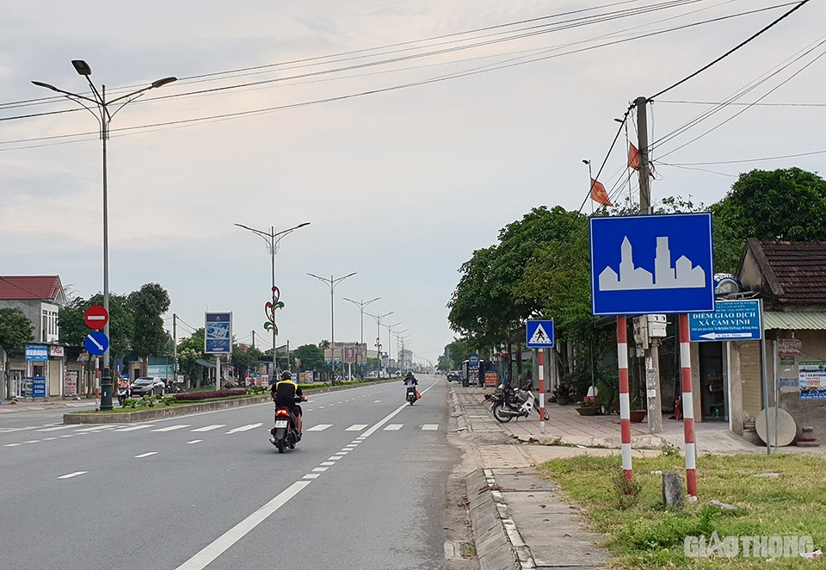
[
{
"question": "Đối với người điều khiển xe máy mặc áo màu đen có mảng vàng ở vai, đang di chuyển theo hướng ra xa máy ảnh gần giữa bên trái ảnh, biển chữ nhật nền xanh có hình các công trình màu trắng đặt bên phải đường báo hiệu điều gì?",
"A": "Bắt đầu khu đông dân cư",
"B": "Kết thúc khu đông dân cư",
"C": "Bắt đầu đường cao tốc",
"D": "Khu vực cấm xe máy",
"GT": "A",
"law": [
"QCVN_41_2024_PLI_4"
]
},
{
"question": "Giả sử người điều khiển xe máy mặc áo màu đen có mảng vàng ở vai, đang di chuyển theo hướng ra xa máy ảnh gần giữa bên trái ảnh, đi vào khu vực được báo hiệu là bắt đầu khu đông dân cư và đến gần vị trí có vạch qua đường dành cho người đi bộ. Cách xử lý nào phù hợp nhất?",
"A": "Quan sát, điều chỉnh tốc độ phù hợp và giảm tốc độ hoặc dừng lại khi cần thiết để bảo đảm an toàn tại vị trí dành cho người đi bộ",
"B": "Tăng tốc đi qua vì người đi bộ phải tự nhường đường cho xe máy",
"C": "Chỉ cần giảm tốc độ khi có Cảnh sát giao thông đứng tại đó",
"D": "Được sử dụng còi liên tục để yêu cầu người đi bộ không qua đường",
"GT": "A",
"law": [
"Luat_36_2024_D12_K2",
"Luat_36_2024_D12_K3_A",
"QCVN_41_2024_PLI_420"
]
},
{
"question": "Giả sử người điều khiển xe máy mặc áo màu đen có mảng vàng ở vai, đang di chuyển theo hướng ra xa máy ảnh gần giữa bên trái ảnh, chạy vượt quá tốc độ tối đa cho phép từ 10 km/h đến 20 km/h trên đoạn đường trong khu đông dân cư và hành vi chưa gây tai nạn giao thông. Mức phạt tiền nào được áp dụng?",
"A": "Từ 200.000 đồng đến 400.000 đồng",
"B": "Từ 400.000 đồng đến 600.000 đồng",
"C": "Từ 800.000 đồng đến 1.000.000 đồng",
"D": "Từ 2.000.000 đồng đến 3.000.000 đồng",
"GT": "C",
"law": [
"Luat_36_2024_D12_K1",
"ND_168_2024_D7_K4_A"
]
},
{
"question": "Giả sử người điều khiển xe máy mặc áo màu đen có mảng vàng ở vai, đang di chuyển theo hướng ra xa máy ảnh gần giữa bên trái ảnh, chạy vượt quá tốc độ tối đa cho phép từ 10 km/h đến 20 km/h, hành vi chưa gây tai nạn và không kèm theo vi phạm khác. Ngoài tiền phạt, hậu quả pháp lý nào đúng đối với riêng hành vi này?",
"A": "Bị trừ 02 điểm giấy phép lái xe và bị tạm giữ phương tiện trong mọi trường hợp",
"B": "Bị trừ 04 điểm giấy phép lái xe và bị tước quyền sử dụng giấy phép lái xe từ 01 tháng đến 03 tháng",
"C": "Bị tịch thu phương tiện và bị tước quyền sử dụng giấy phép lái xe từ 10 tháng đến 12 tháng",
"D": "Không bị trừ điểm giấy phép lái xe, không bị tước quyền sử dụng giấy phép lái xe và việc tạm giữ phương tiện không phải hậu quả bắt buộc được quy định riêng cho hành vi này",
"GT": "D",
"law": [
"ND_168_2024_D7_K4_A",
"ND_168_2024_D7_K12",
"ND_168_2024_D7_K13"
]
}
]
[
{
"question": "Người điều khiển xe máy mặc áo màu đen, có viền màu vàng ở gần giữa phía dưới ảnh có hành vi nào sau đây?",
"A": "Đi đúng chiều trên phần đường xe chạy và đội mũ bảo hiểm.",
"B": "Đi ngược chiều của dòng phương tiện.",
"C": "Đi vào phần đường dành cho người đi bộ.",
"D": "Dừng xe trái quy định tại nơi có vạch qua đường.",
"GT": "A",
"law": [
"Luat_36_2024_D10_K1",
"Luat_36_2024_D33_K2"
]
},
{
"question": "Căn cứ vào tình huống thực tế trong ảnh, người điều khiển xe máy mặc áo màu đen, có viền màu vàng ở gần giữa phía dưới ảnh có vi phạm quy định giao thông hay không?",
"A": "Có vi phạm vì xe máy đang đi qua khu vực có biển báo khu đông dân cư.",
"B": "Không có căn cứ xác định vi phạm vì người này đi đúng chiều, đội mũ bảo hiểm và không thể hiện hành vi trái quy định.",
"C": "Có vi phạm vì xe máy không được lưu thông gần phần đường dành cho người đi bộ.",
"D": "Có vi phạm vì người này đang đi phía sau một xe máy khác.",
"GT": "B",
"law": [
"Luat_36_2024_D10_K1",
"Luat_36_2024_D33_K2"
]
},
{
"question": "Đối với hành vi thực tế của người điều khiển xe máy mặc áo màu đen, có viền màu vàng ở gần giữa phía dưới ảnh, mức phạt tiền nào được áp dụng?",
"A": "Từ 200.000 đồng đến 400.000 đồng.",
"B": "Từ 400.000 đồng đến 600.000 đồng.",
"C": "Không bị phạt tiền vì ảnh không thể hiện hành vi vi phạm.",
"D": "Từ 600.000 đồng đến 800.000 đồng.",
"GT": "C",
"law": [
"Luat_36_2024_D10_K1",
"Luat_36_2024_D33_K2"
]
},
{
"question": "Ngoài tiền phạt, người điều khiển xe máy mặc áo màu đen, có viền màu vàng ở gần giữa phía dưới ảnh có bị trừ điểm hoặc tước quyền sử dụng giấy phép lái xe hay không?",
"A": "Bị trừ 02 điểm giấy phép lái xe.",
"B": "Bị trừ 04 điểm giấy phép lái xe.",
"C": "Bị tước quyền sử dụng giấy phép lái xe từ 01 tháng đến 03 tháng.",
"D": "Không bị trừ điểm và không bị tước quyền sử dụng giấy phép lái xe vì ảnh không thể hiện hành vi vi phạm.",
"GT": "D",
"law": [
"Luat_36_2024_D10_K1",
"Luat_36_2024_D33_K2"
]
}
]
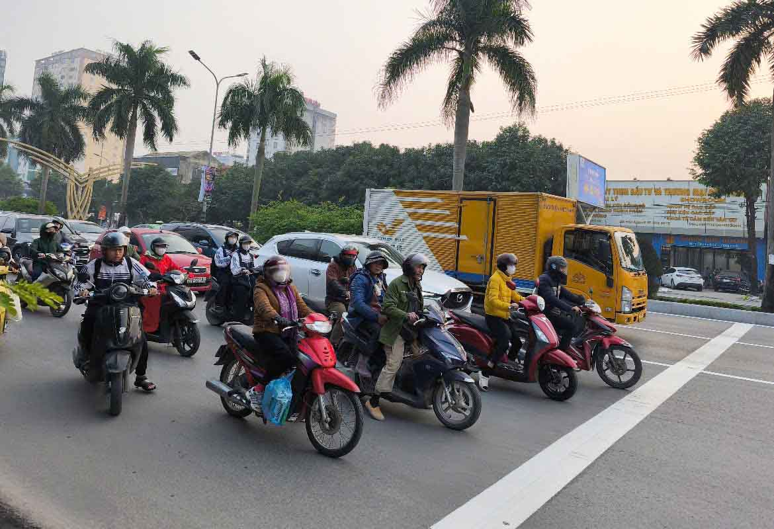
[
{
"question": "Đối với người điều khiển xe máy mặc áo khoác màu vàng, đội mũ bảo hiểm màu đen, đang ngồi trên xe tay ga màu đỏ ở gần giữa phía bên phải ảnh, nhận định nào sau đây phù hợp nhất với những gì có thể quan sát?",
"A": "Người này đang cùng nhiều phương tiện dừng hoặc di chuyển chậm trước khu vực có vạch kẻ ngang trên mặt đường",
"B": "Người này chắc chắn đang vượt đèn đỏ",
"C": "Người này đang đi ngược chiều trên phần đường đối diện",
"D": "Người này đang điều khiển xe trên vỉa hè",
"GT": "A",
"law": []
},
{
"question": "Giả sử người điều khiển xe máy mặc áo khoác màu vàng, đội mũ bảo hiểm màu đen, đang ngồi trên xe tay ga màu đỏ ở gần giữa phía bên phải ảnh gặp tín hiệu đèn giao thông màu đỏ tại nút giao. Người này phải xử lý như thế nào?",
"A": "Dừng lại trước vạch dừng và chỉ tiếp tục đi khi có tín hiệu cho phép",
"B": "Được đi chậm qua nút giao nếu không thấy xe từ hướng khác tới",
"C": "Được vượt qua vạch dừng nếu đã bật đèn báo hướng rẽ",
"D": "Chỉ phải dừng khi có Cảnh sát giao thông trực tiếp ra hiệu",
"GT": "A",
"law": [
"Luat_36_2024_D11_K4_C"
]
},
{
"question": "Giả sử người điều khiển xe máy mặc áo khoác màu vàng, đội mũ bảo hiểm màu đen, đang ngồi trên xe tay ga màu đỏ ở gần giữa phía bên phải ảnh vượt qua vị trí phải dừng khi tín hiệu đèn màu đỏ đang bật, không thuộc trường hợp được phép và hành vi chưa gây tai nạn giao thông. Mức phạt tiền nào được áp dụng?",
"A": "Từ 200.000 đồng đến 400.000 đồng",
"B": "Từ 600.000 đồng đến 800.000 đồng",
"C": "Từ 2.000.000 đồng đến 3.000.000 đồng",
"D": "Từ 4.000.000 đồng đến 6.000.000 đồng",
"GT": "D",
"law": [
"ND_168_2024_D7_K7_C"
]
},
{
"question": "Giả sử người điều khiển xe máy mặc áo khoác màu vàng, đội mũ bảo hiểm màu đen, đang ngồi trên xe tay ga màu đỏ ở gần giữa phía bên phải ảnh không chấp hành tín hiệu đèn đỏ, hành vi chưa gây tai nạn và không kèm theo vi phạm khác. Ngoài tiền phạt, hậu quả pháp lý nào đúng đối với riêng hành vi này?",
"A": "Bị trừ 02 điểm giấy phép lái xe và bị tạm giữ phương tiện trong mọi trường hợp",
"B": "Bị trừ 04 điểm giấy phép lái xe; không bị tước quyền sử dụng giấy phép lái xe và việc tạm giữ phương tiện không phải hậu quả bắt buộc được quy định riêng cho hành vi này",
"C": "Bị trừ 06 điểm giấy phép lái xe và bị tịch thu phương tiện",
"D": "Không bị trừ điểm nhưng bị tước quyền sử dụng giấy phép lái xe từ 10 tháng đến 12 tháng",
"GT": "B",
"law": [
"ND_168_2024_D7_K7_C",
"ND_168_2024_D7_K13_B"
]
}
]
[
{
"question": "Người điều khiển xe máy mặc áo khoác màu vàng ở gần phía trước bên phải ảnh có hành vi nào sau đây?",
"A": "Dừng xe phía sau vạch dừng cùng dòng phương tiện và đội mũ bảo hiểm.",
"B": "Dừng xe vượt quá vạch dừng.",
"C": "Đi ngược chiều của dòng phương tiện.",
"D": "Đi vào phần đường dành cho người đi bộ.",
"GT": "A",
"law": [
"Luat_36_2024_D10_K1",
"Luat_36_2024_D11_K4",
"Luat_36_2024_D33_K2"
]
},
{
"question": "Căn cứ vào tình huống thực tế trong ảnh, người điều khiển xe máy mặc áo khoác màu vàng ở gần phía trước bên phải ảnh có vi phạm quy định giao thông hay không?",
"A": "Có vi phạm vì xe máy không được dừng tại nơi đường giao nhau.",
"B": "Không có căn cứ xác định vi phạm vì người này dừng phía sau vạch dừng và đội mũ bảo hiểm.",
"C": "Có vi phạm vì nhiều xe cùng dừng thành hàng.",
"D": "Có vi phạm vì người này dừng gần xe tải.",
"GT": "B",
"law": [
"Luat_36_2024_D10_K1",
"Luat_36_2024_D11_K4",
"Luat_36_2024_D33_K2"
]
},
{
"question": "Đối với hành vi thực tế của người điều khiển xe máy mặc áo khoác màu vàng ở gần phía trước bên phải ảnh, mức phạt tiền nào được áp dụng?",
"A": "Từ 200.000 đồng đến 400.000 đồng.",
"B": "Từ 400.000 đồng đến 600.000 đồng.",
"C": "Không bị phạt tiền vì ảnh không thể hiện hành vi vi phạm.",
"D": "Từ 600.000 đồng đến 800.000 đồng.",
"GT": "C",
"law": [
"Luat_36_2024_D10_K1",
"Luat_36_2024_D11_K4",
"Luat_36_2024_D33_K2"
]
},
{
"question": "Ngoài tiền phạt, người điều khiển xe máy mặc áo khoác màu vàng ở gần phía trước bên phải ảnh có bị trừ điểm hoặc tước quyền sử dụng giấy phép lái xe hay không?",
"A": "Bị trừ 02 điểm giấy phép lái xe.",
"B": "Bị trừ 04 điểm giấy phép lái xe.",
"C": "Bị tước quyền sử dụng giấy phép lái xe từ 01 tháng đến 03 tháng.",
"D": "Không bị trừ điểm và không bị tước quyền sử dụng giấy phép lái xe vì ảnh không thể hiện hành vi vi phạm.",
"GT": "D",
"law": [
"Luat_36_2024_D10_K1",
"Luat_36_2024_D11_K4",
"Luat_36_2024_D33_K2"
]
}
]

